Практическая работа №1.
ФИО: Астахов Сергей Павлович
Группа: ИКБО-50-23
Способ 1: с помощью командной строки cmd
1. Имя компьютера (сетевое)
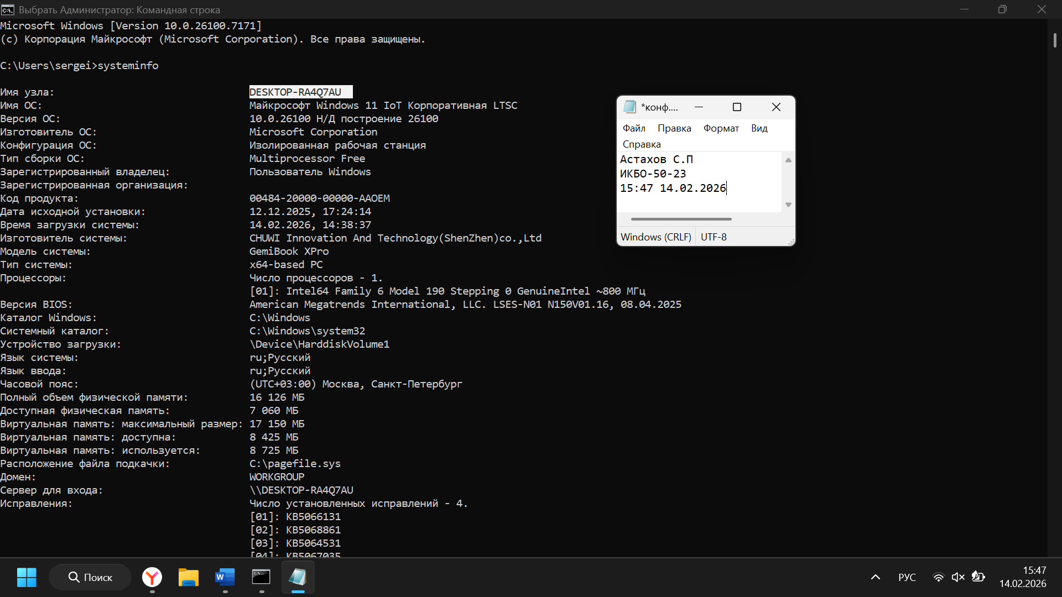
2. Версия ОС (включая № сборки)
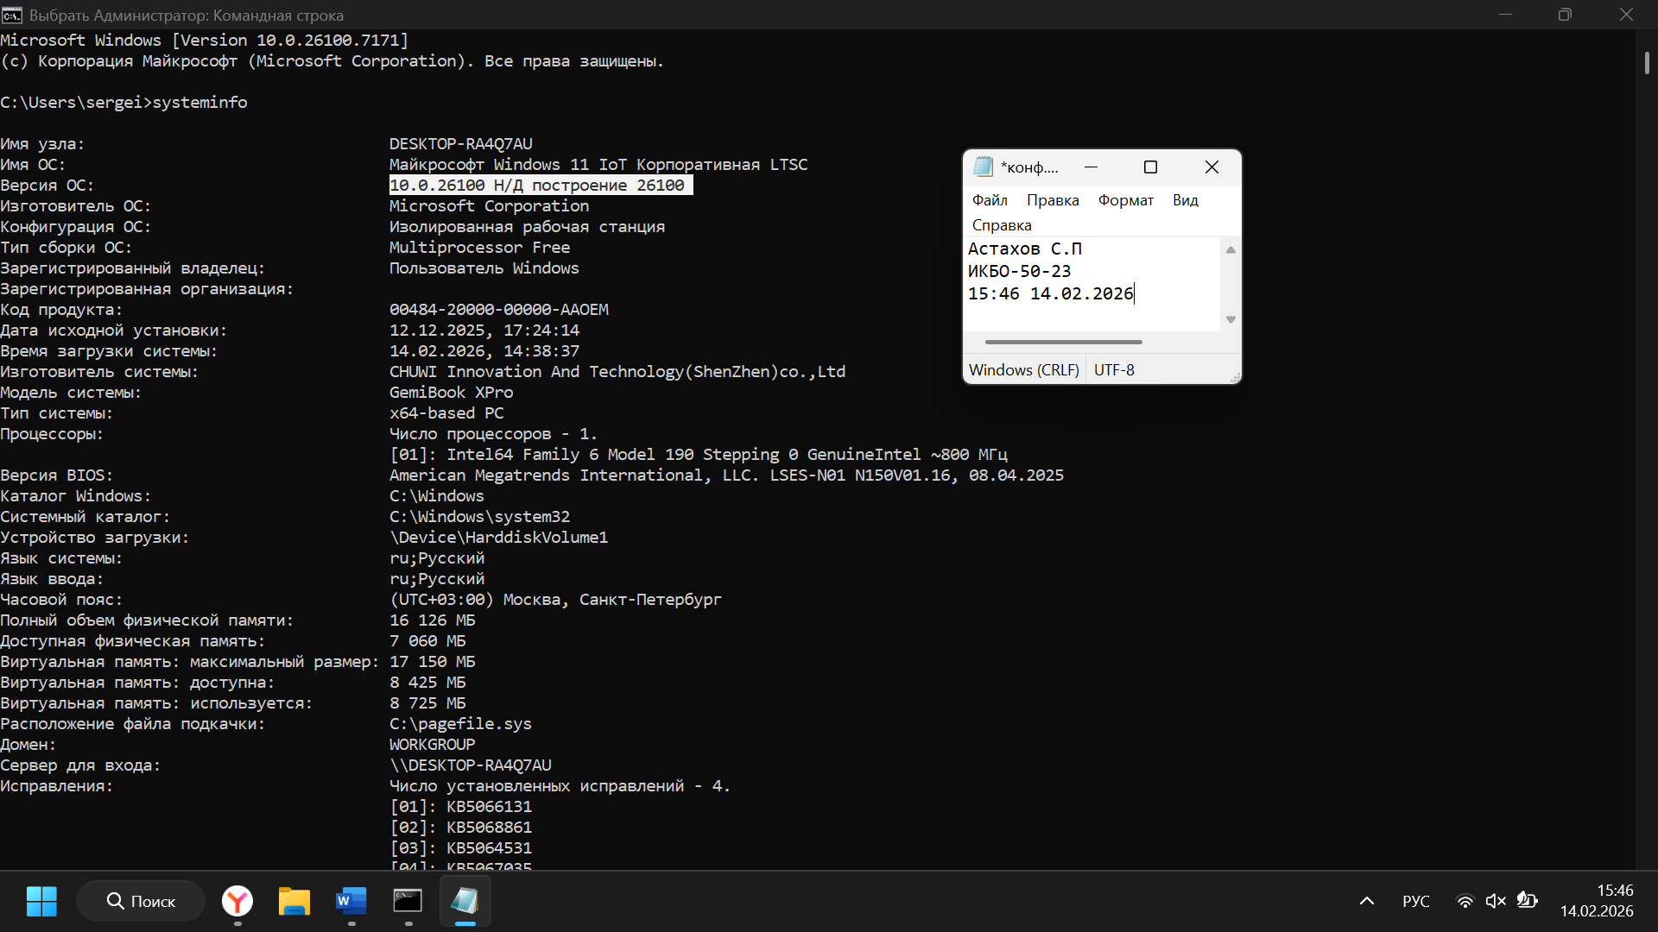
3. Модель процессора
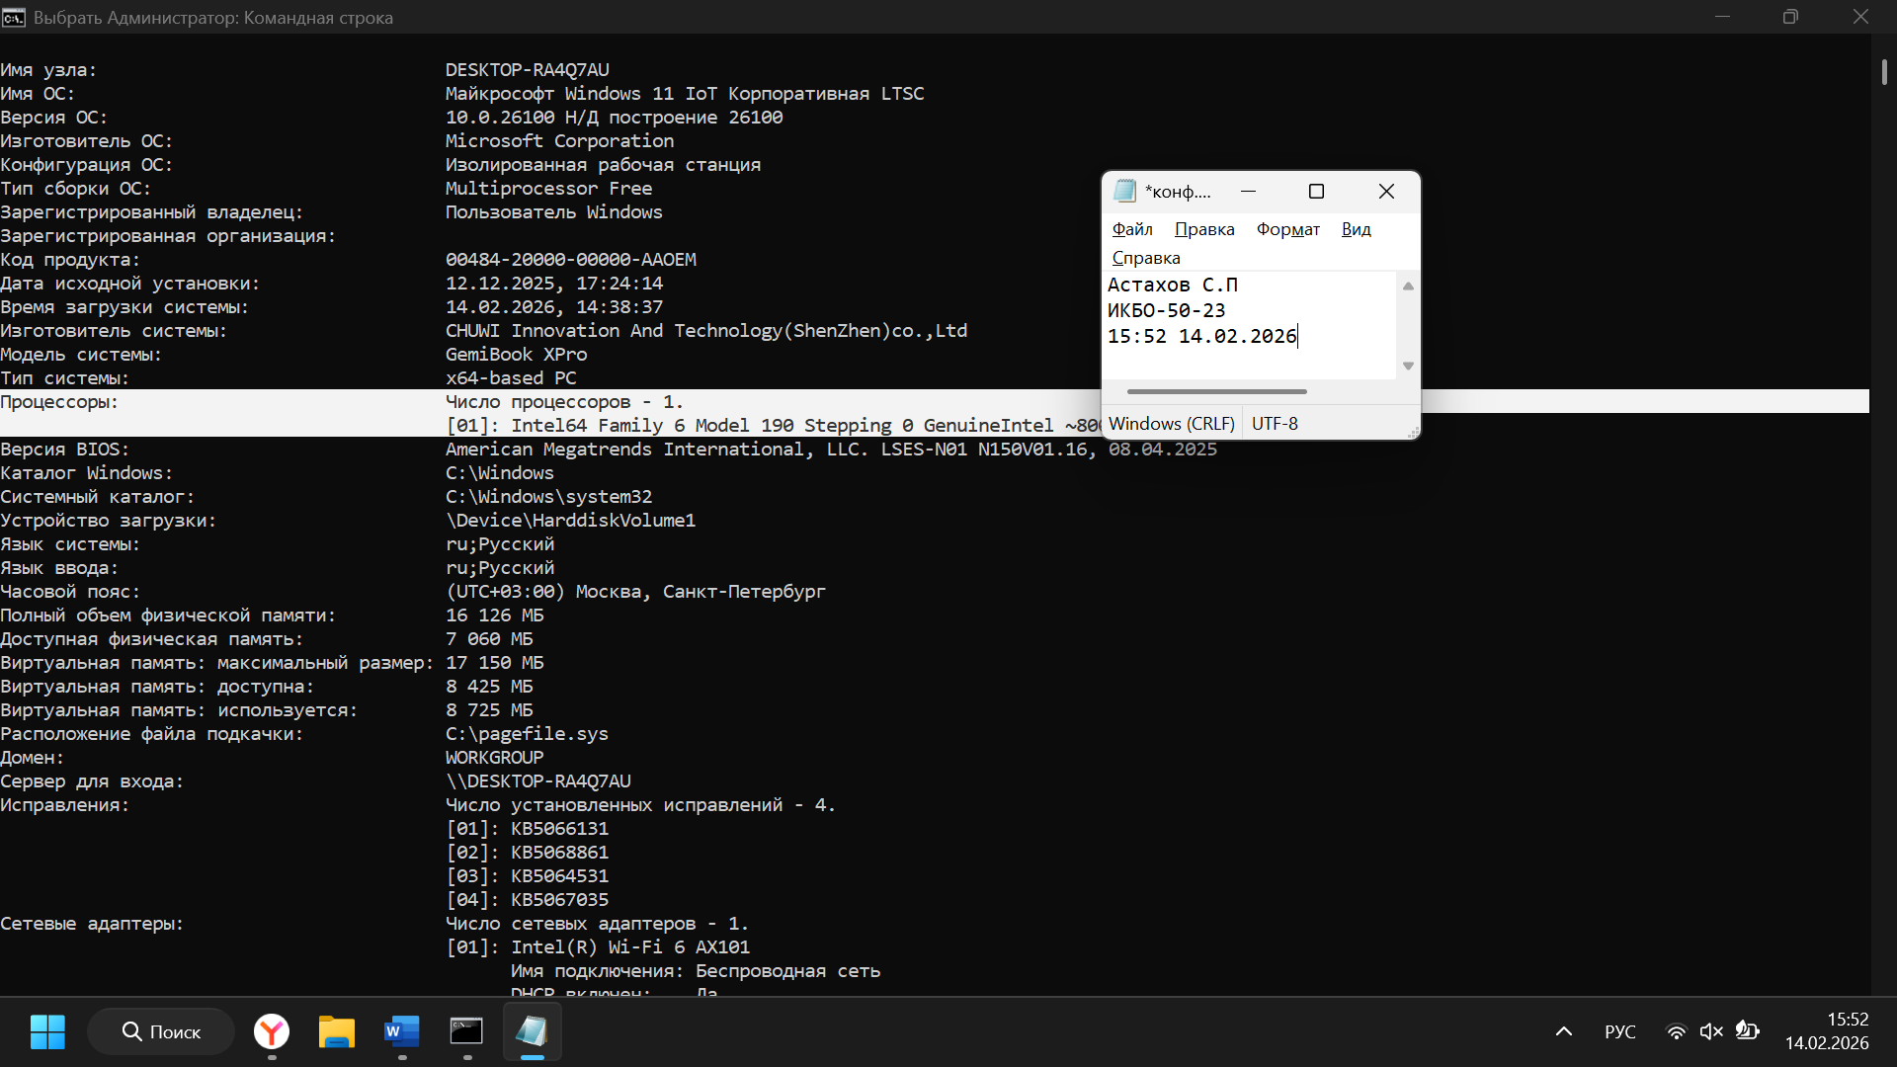
4. Объем ОЗУ
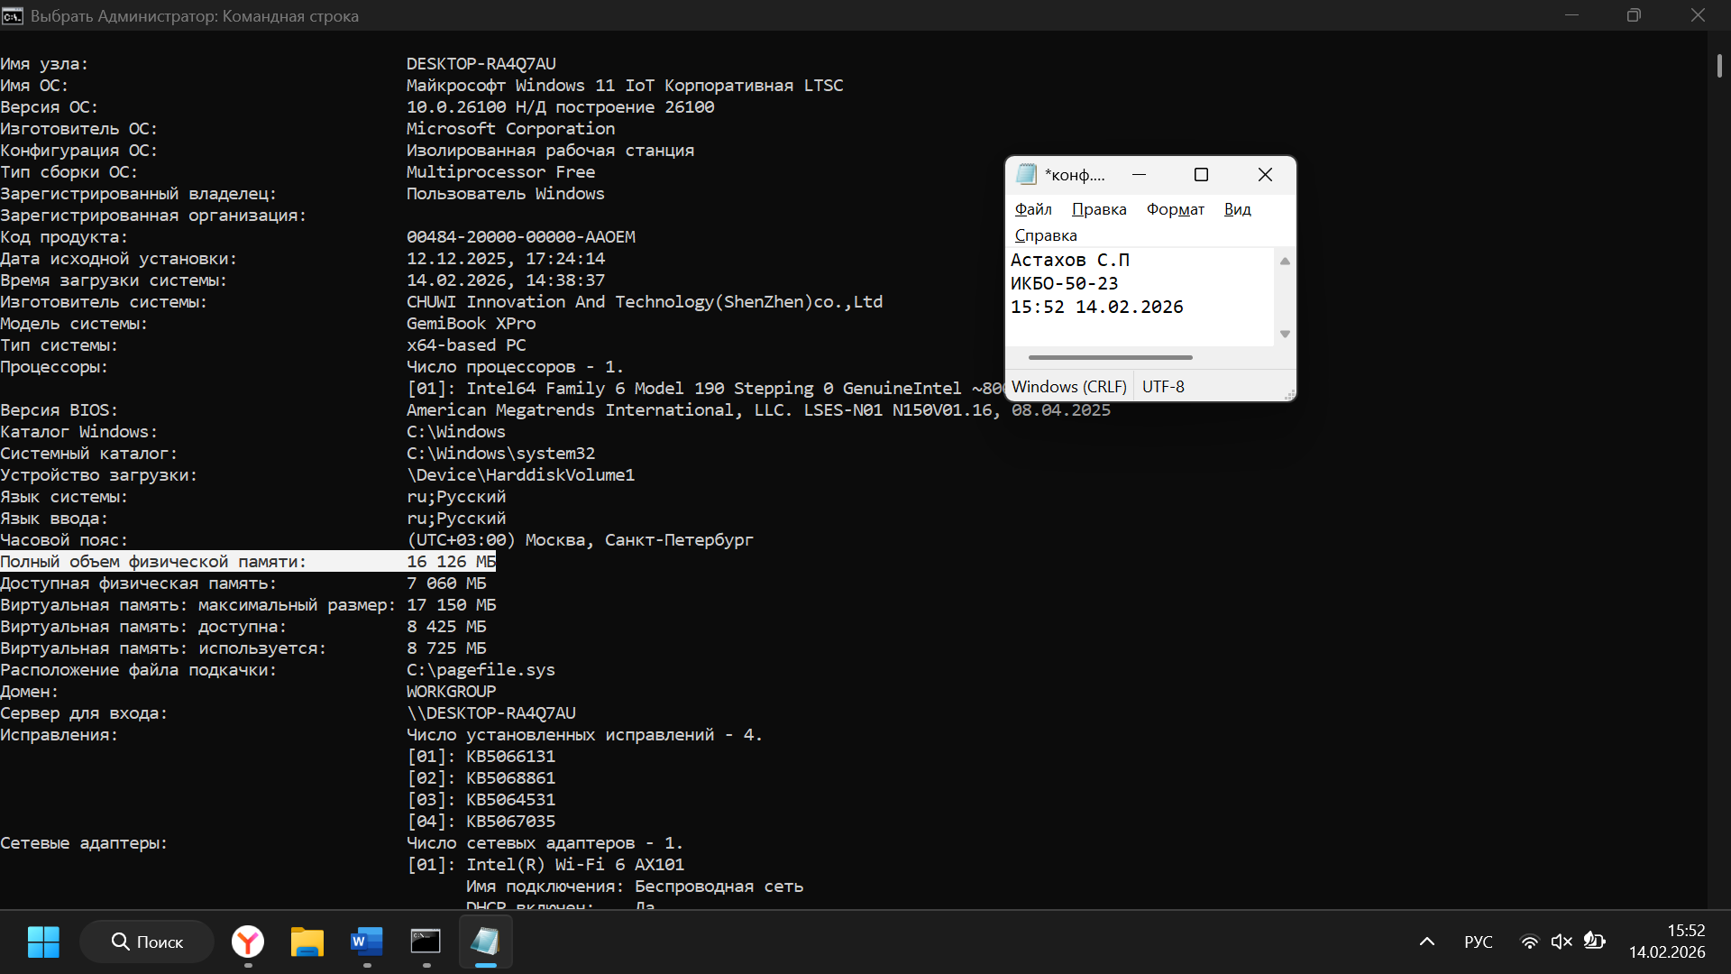
5. IP-адрес компьютера (все, если подключен к нескольким сетям)
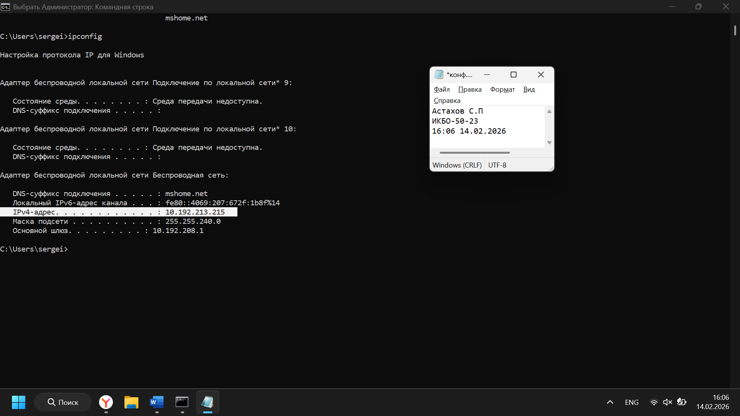
6. DNS-сервера
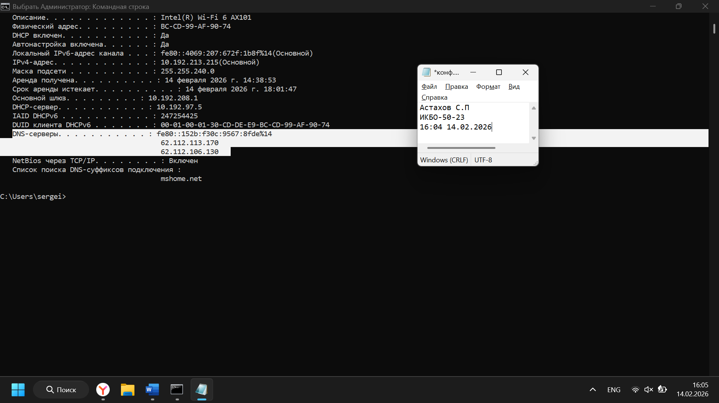
7. Шлюз по-умолчанию
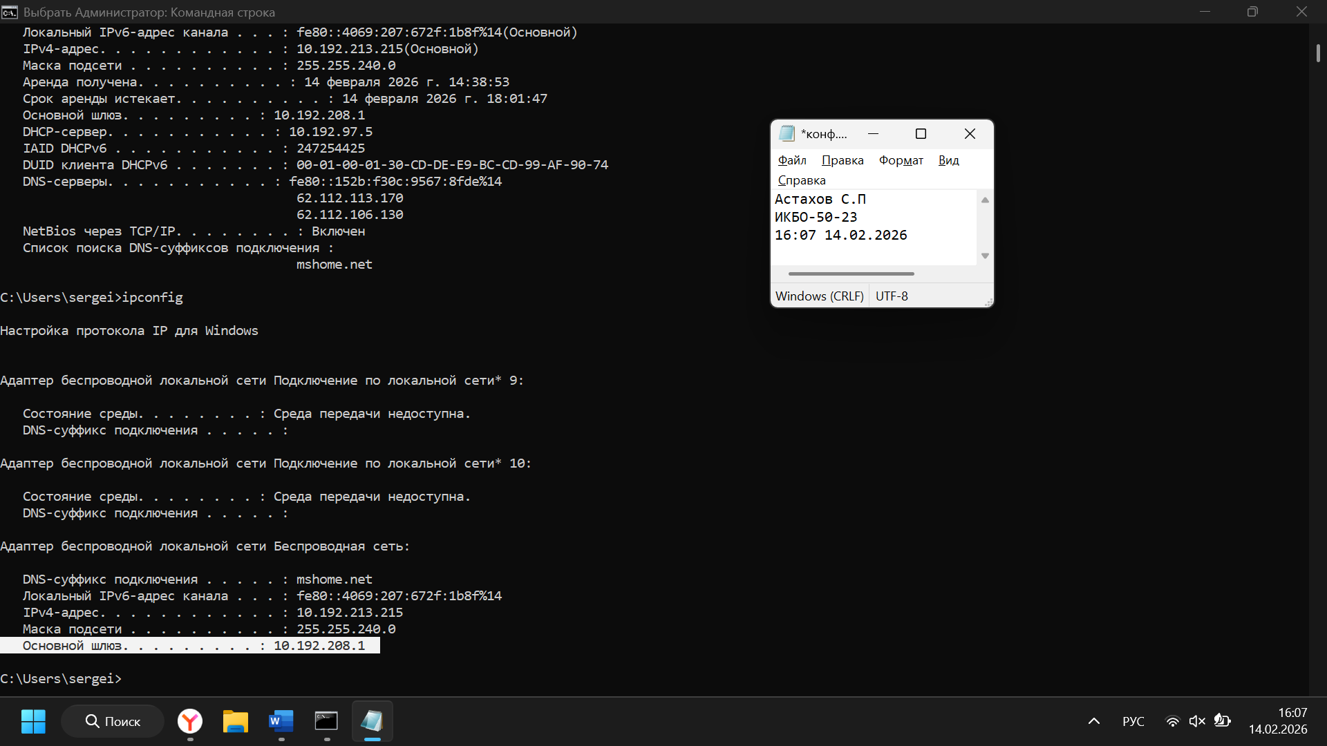
8. Серийный номер материнской платы
нет
9. Список установленного ПО
нет
10. Список пользователей
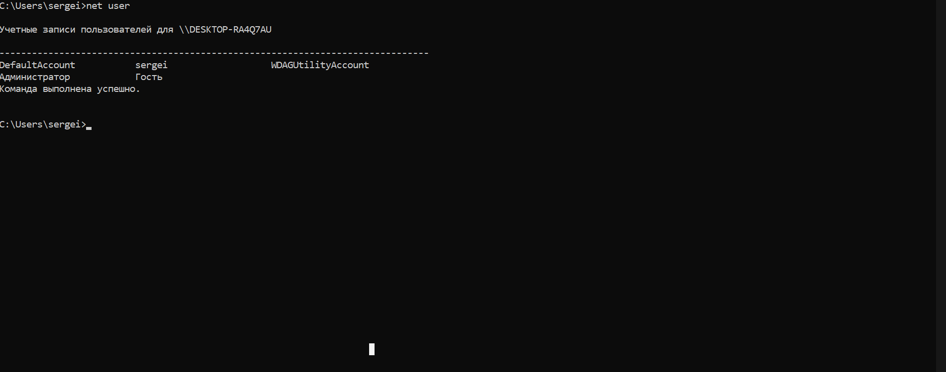
11. Общее использование способа (скриншот работы с соответствующей утилитой, на котором должно быть видно ваше ФИО и группу (для этого откройте блокнот и запишите их там) и текущую дату и время)
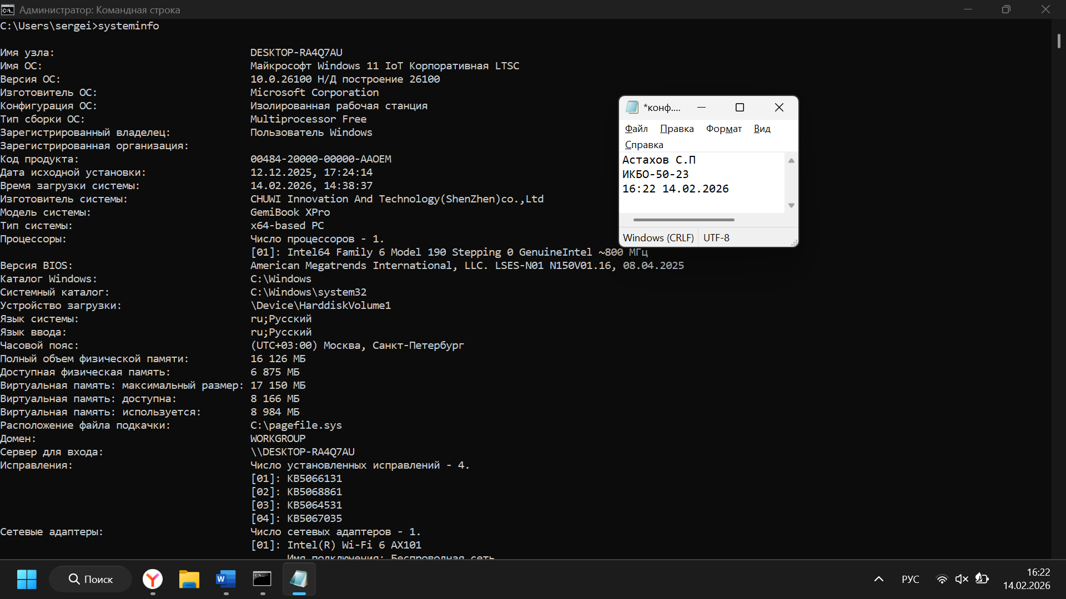
Преимущества использования данного способа: бОльшую часть информации можно вывести одной командой
Недостатки использования данного способа: слишком много разбросанной информации
Способ 2. Использовать msinfo – Сведения о системе
1. Имя компьютера (сетевое)
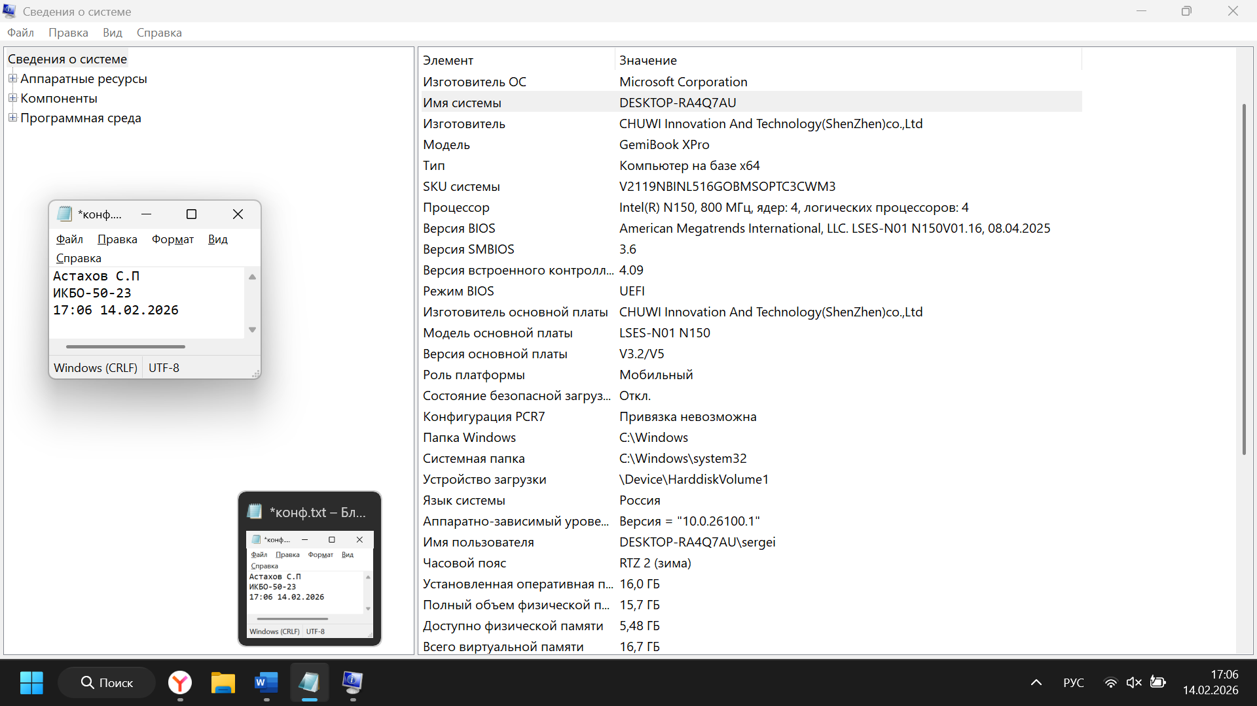
2. Версия ОС (включая № сборки)
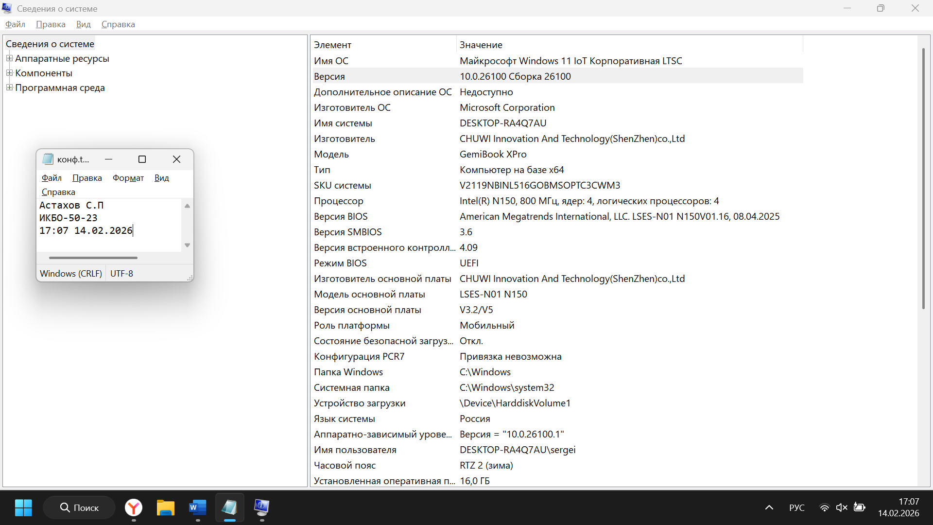
3. Модель процессора
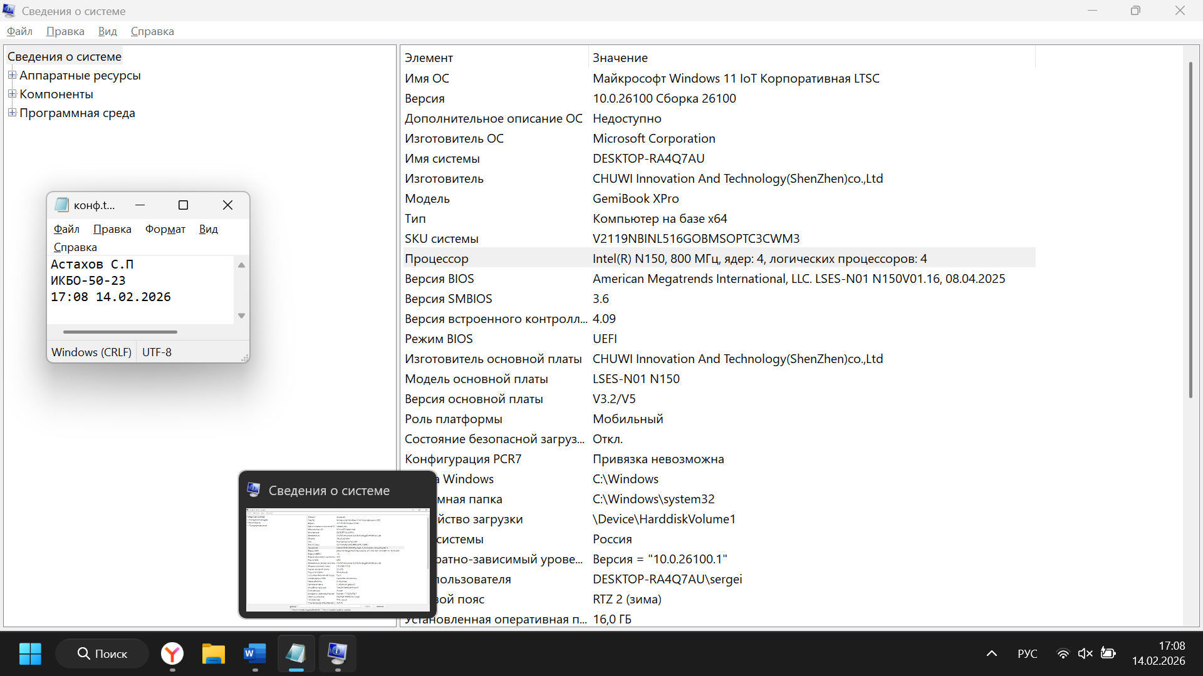
4. Объем ОЗУ
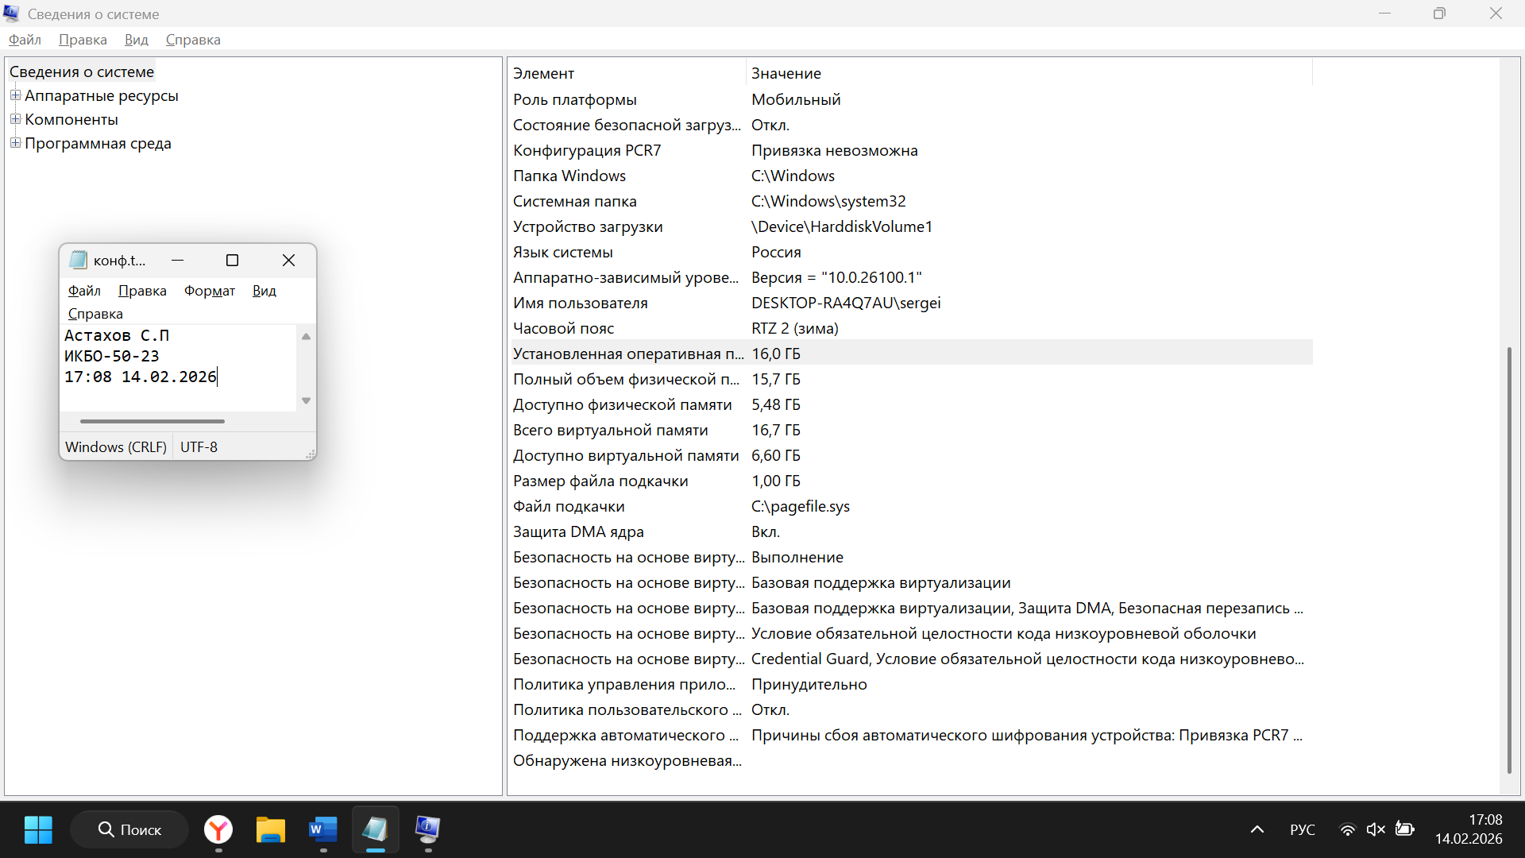
5. IP-адрес компьютера (все, если подключен к нескольким сетям)
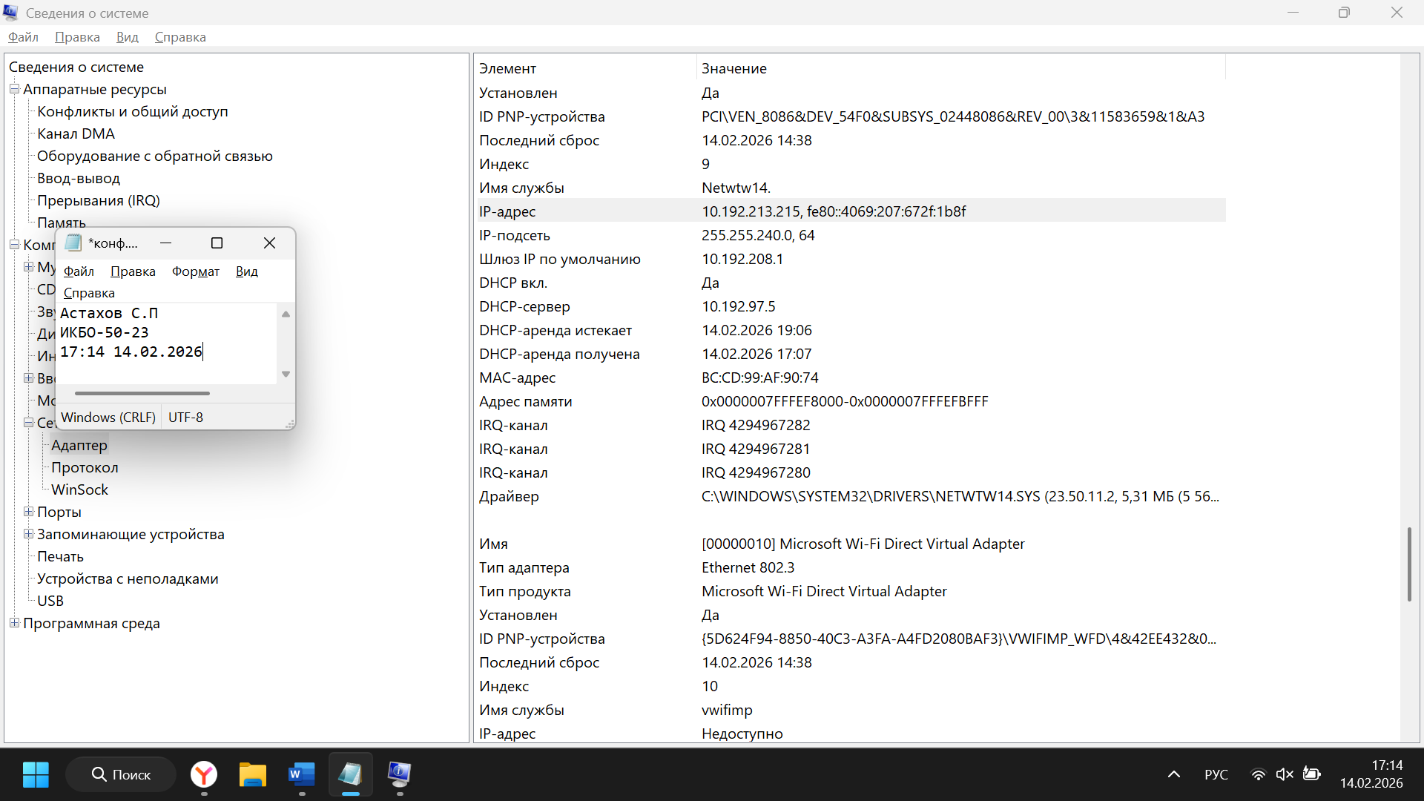
6. DNS-сервера
нет
7. Шлюз по-умолчанию
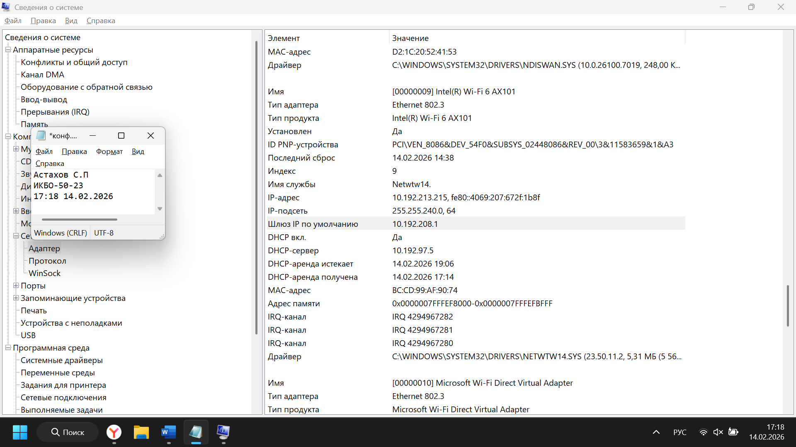
8. Серийный номер материнской платы
нет
9. Список установленного ПО
нет
10. Список пользователей
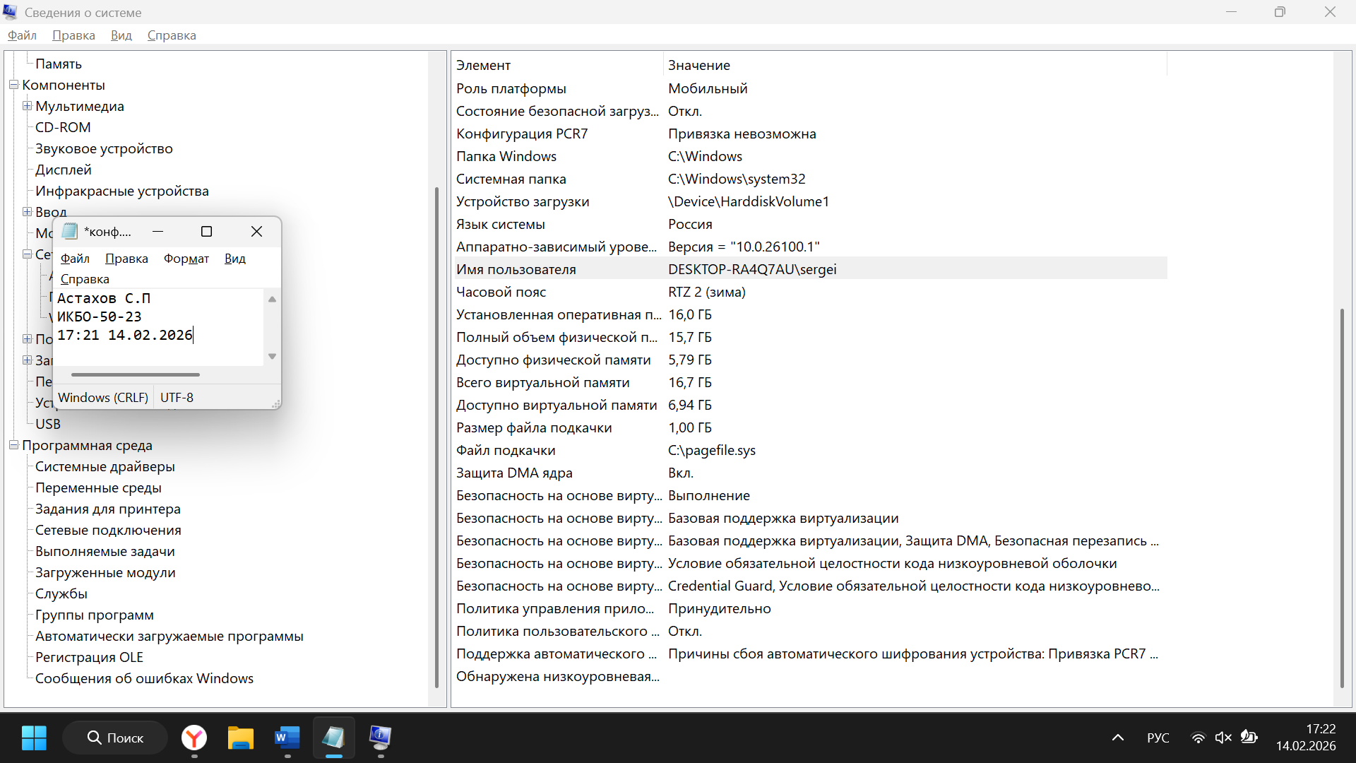
11. Общее использование способа (скриншот работы с соответствующей утилитой, на котором должно быть видно ваше ФИО и группу (для этого откройте блокнот и запишите их там) и текущую дату и время)
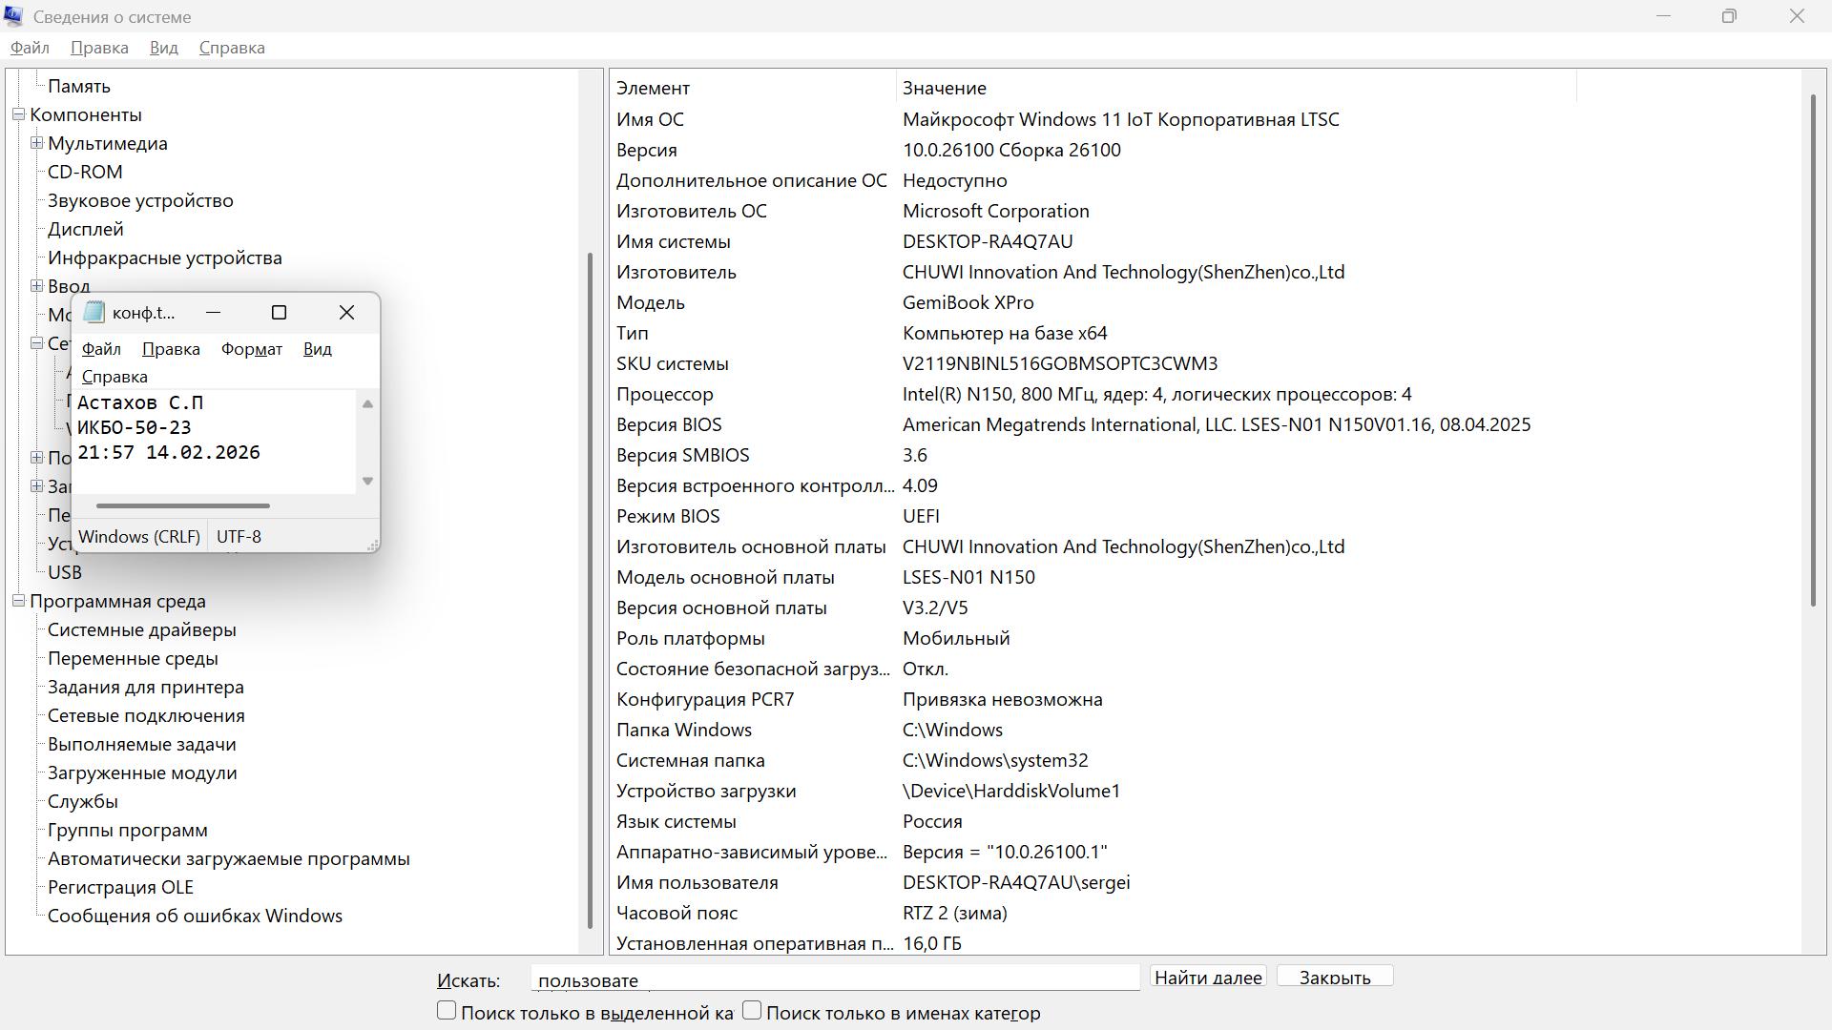
Преимущества использования данного способа: графическое интерпретация, разделенная на разные блоки, в которые можно перейти нажатием пкм.
Недостатки использования данного способа: не вся информация

Способ 3. Использовать wmic или PowerShell
1. Имя компьютера (сетевое)
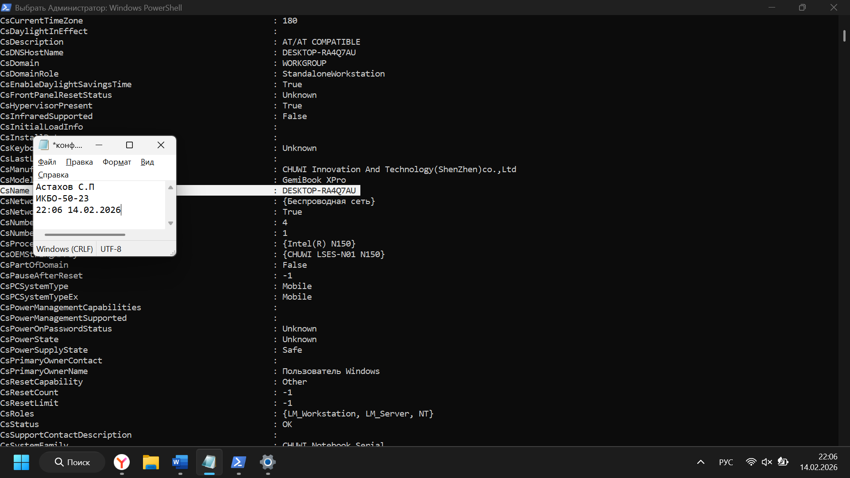
2. Версия ОС (включая № сборки)
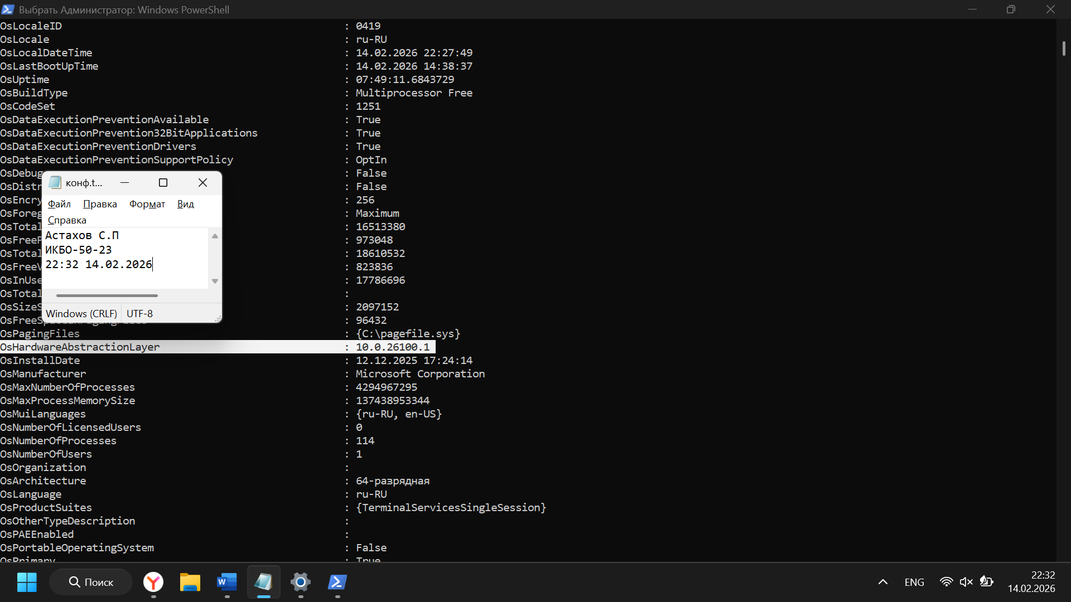
3. Модель процессора
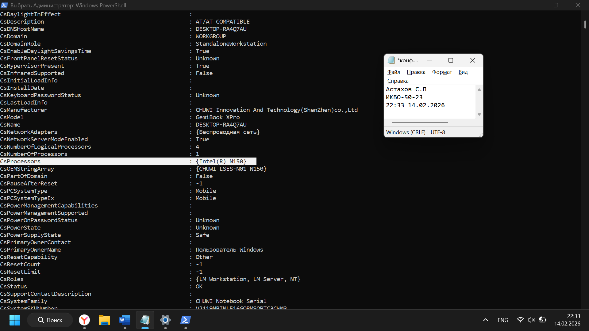
4. Объем ОЗУ
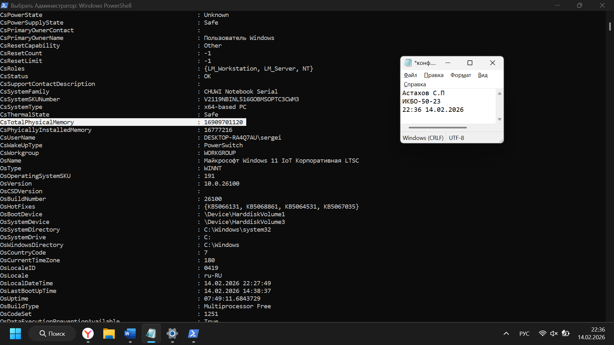
5. IP-адрес компьютера (все, если подключен к нескольким сетям)
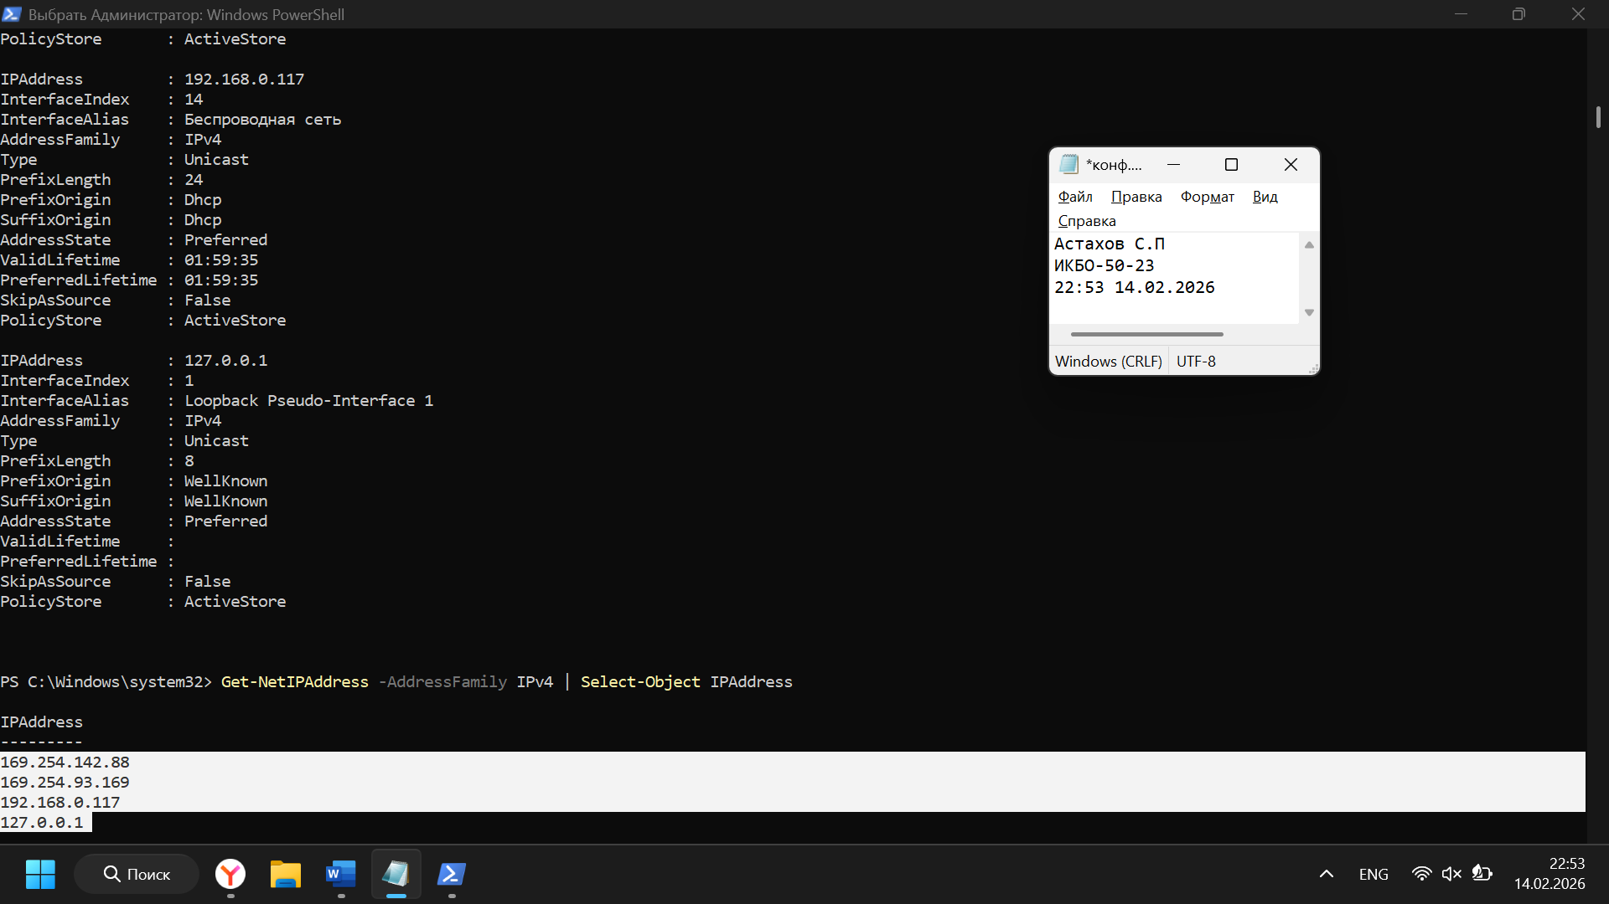
6. DNS-сервера
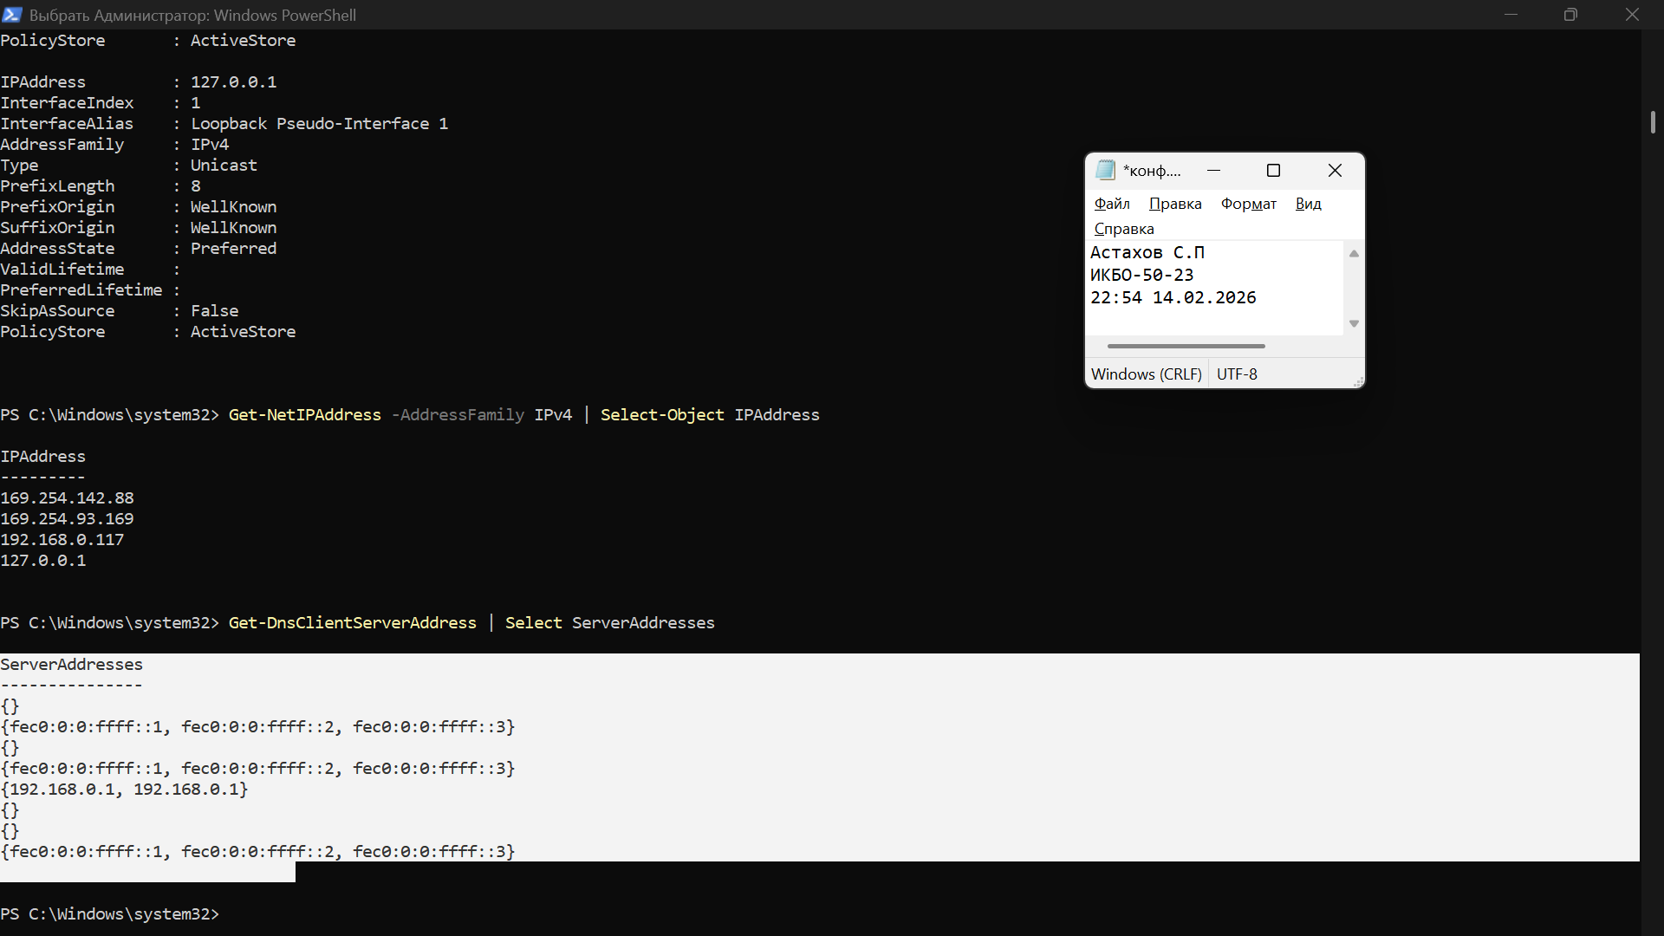
7. Шлюз по-умолчанию
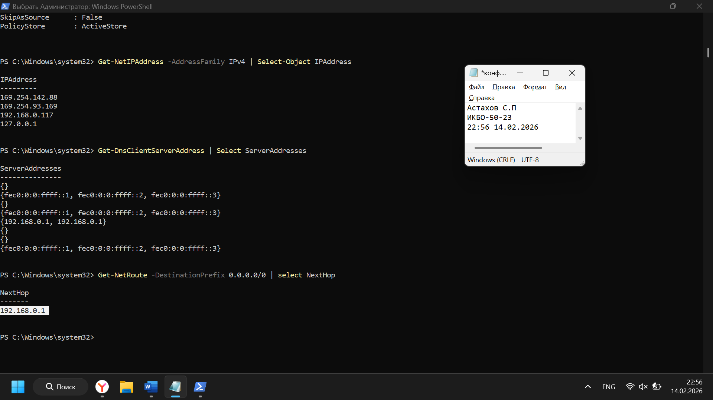
8. Серийный номер материнской платы
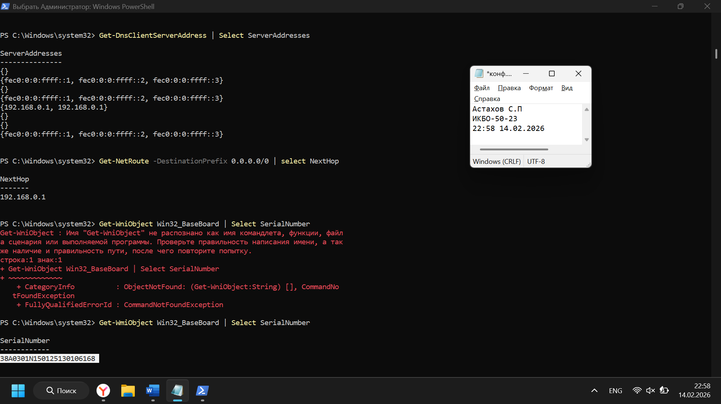
9. Список установленного ПО
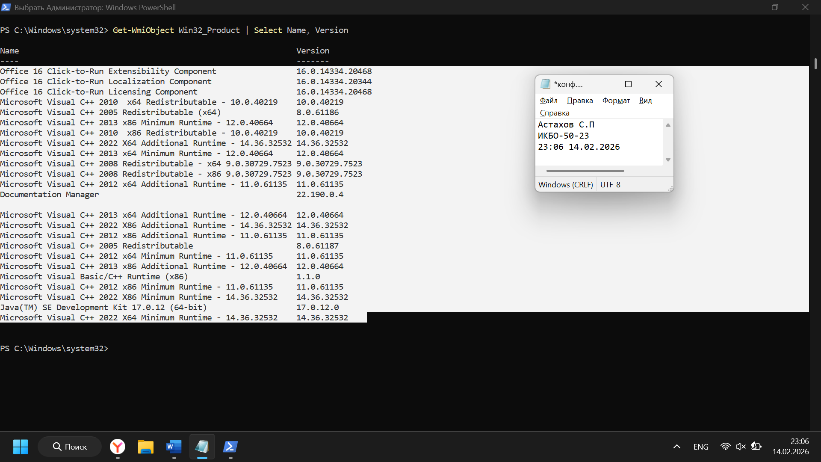
10. Список пользователей
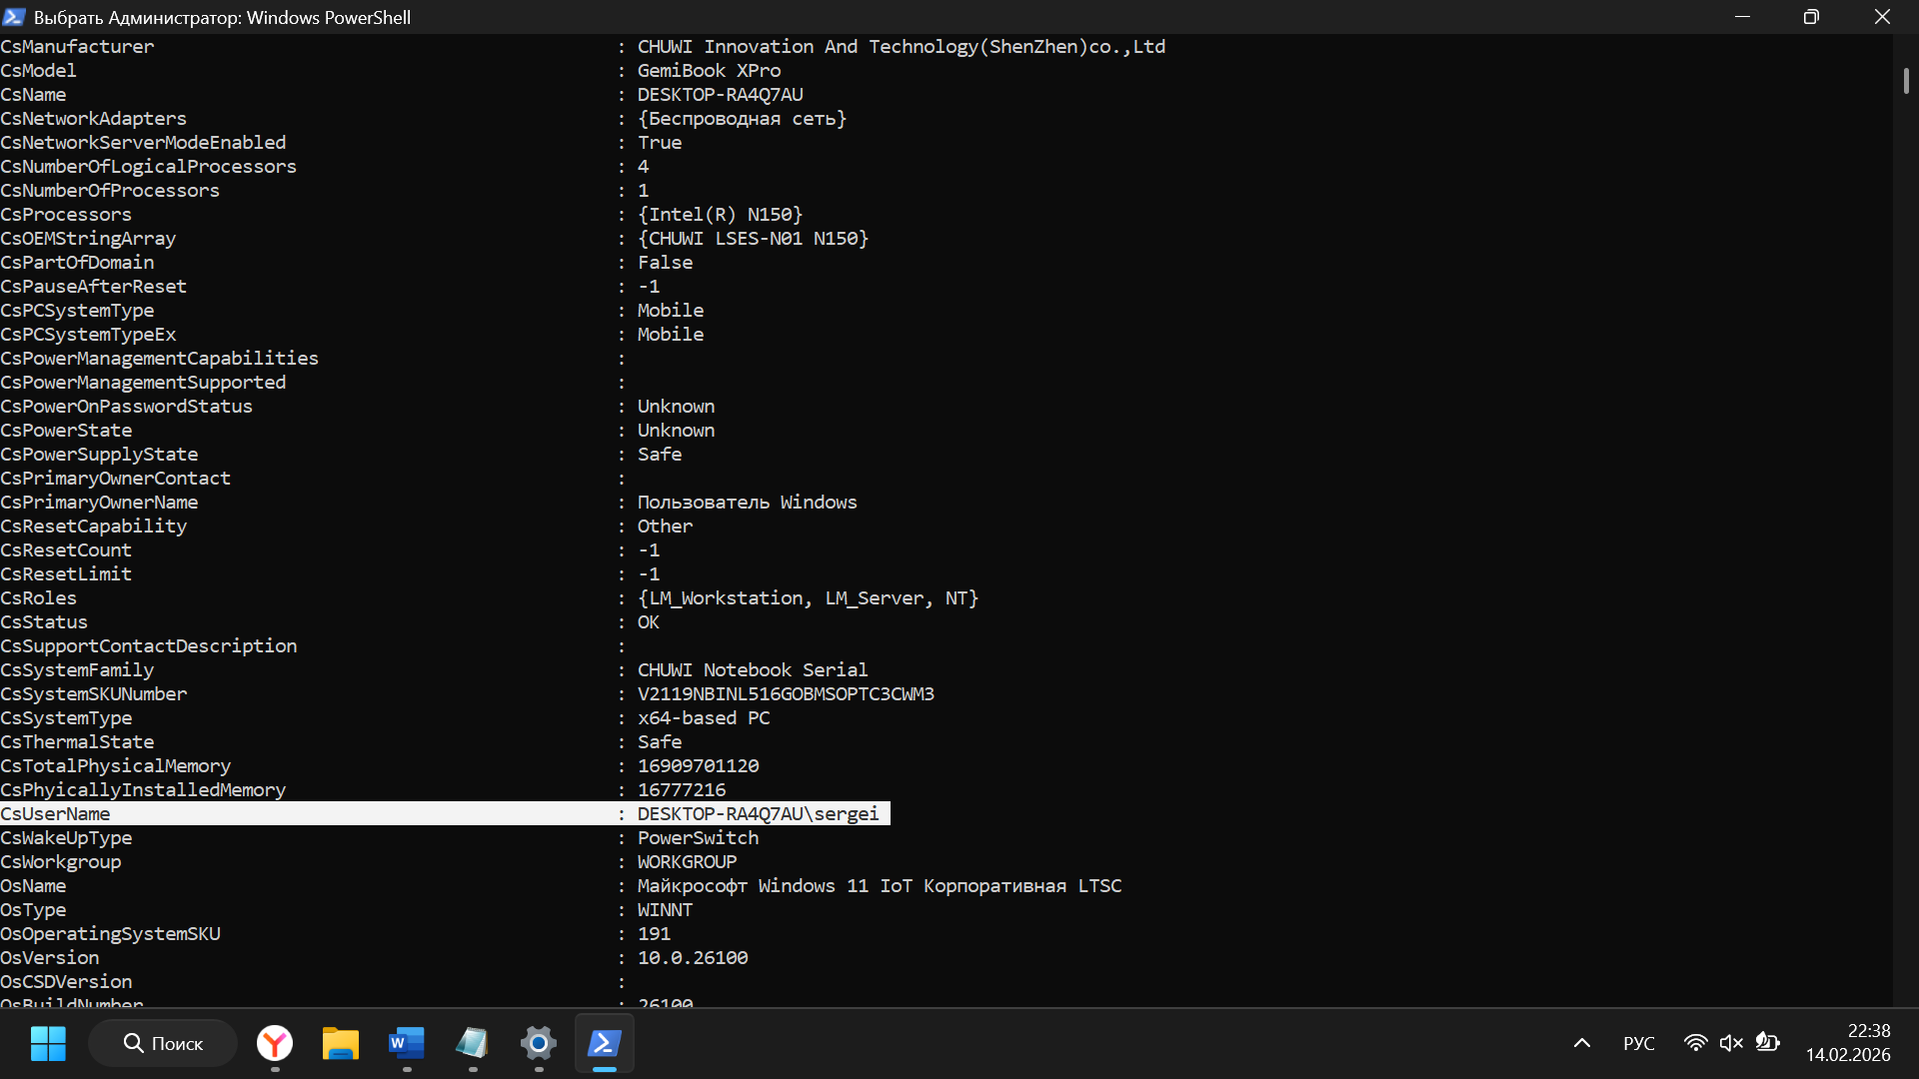
11. Общее использование способа (скриншот работы с соответствующей утилитой, на котором должно быть видно ваше ФИО и группу (для этого откройте блокнот и запишите их там) и текущую дату и время)
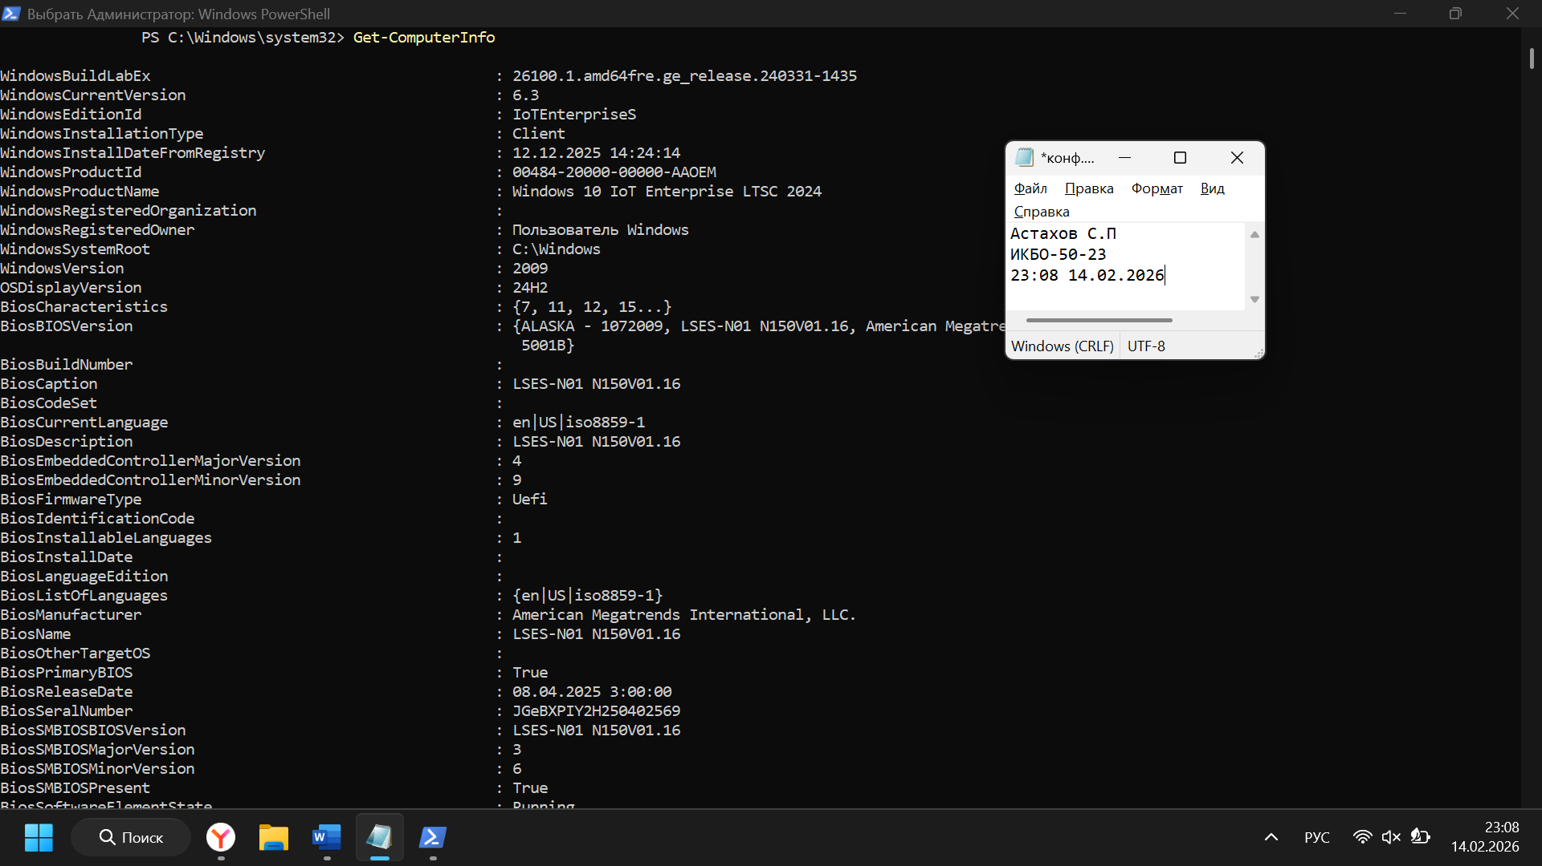
Преимущества использования данного способа: можно узнать любую информацию о системе.
Недостатки использования данного способа: надо знать как правильно фильтровать строки и какие команды что выводят, слишком много утилит.

Способ 4. Использовать свойства системы
1. Имя компьютера (сетевое)
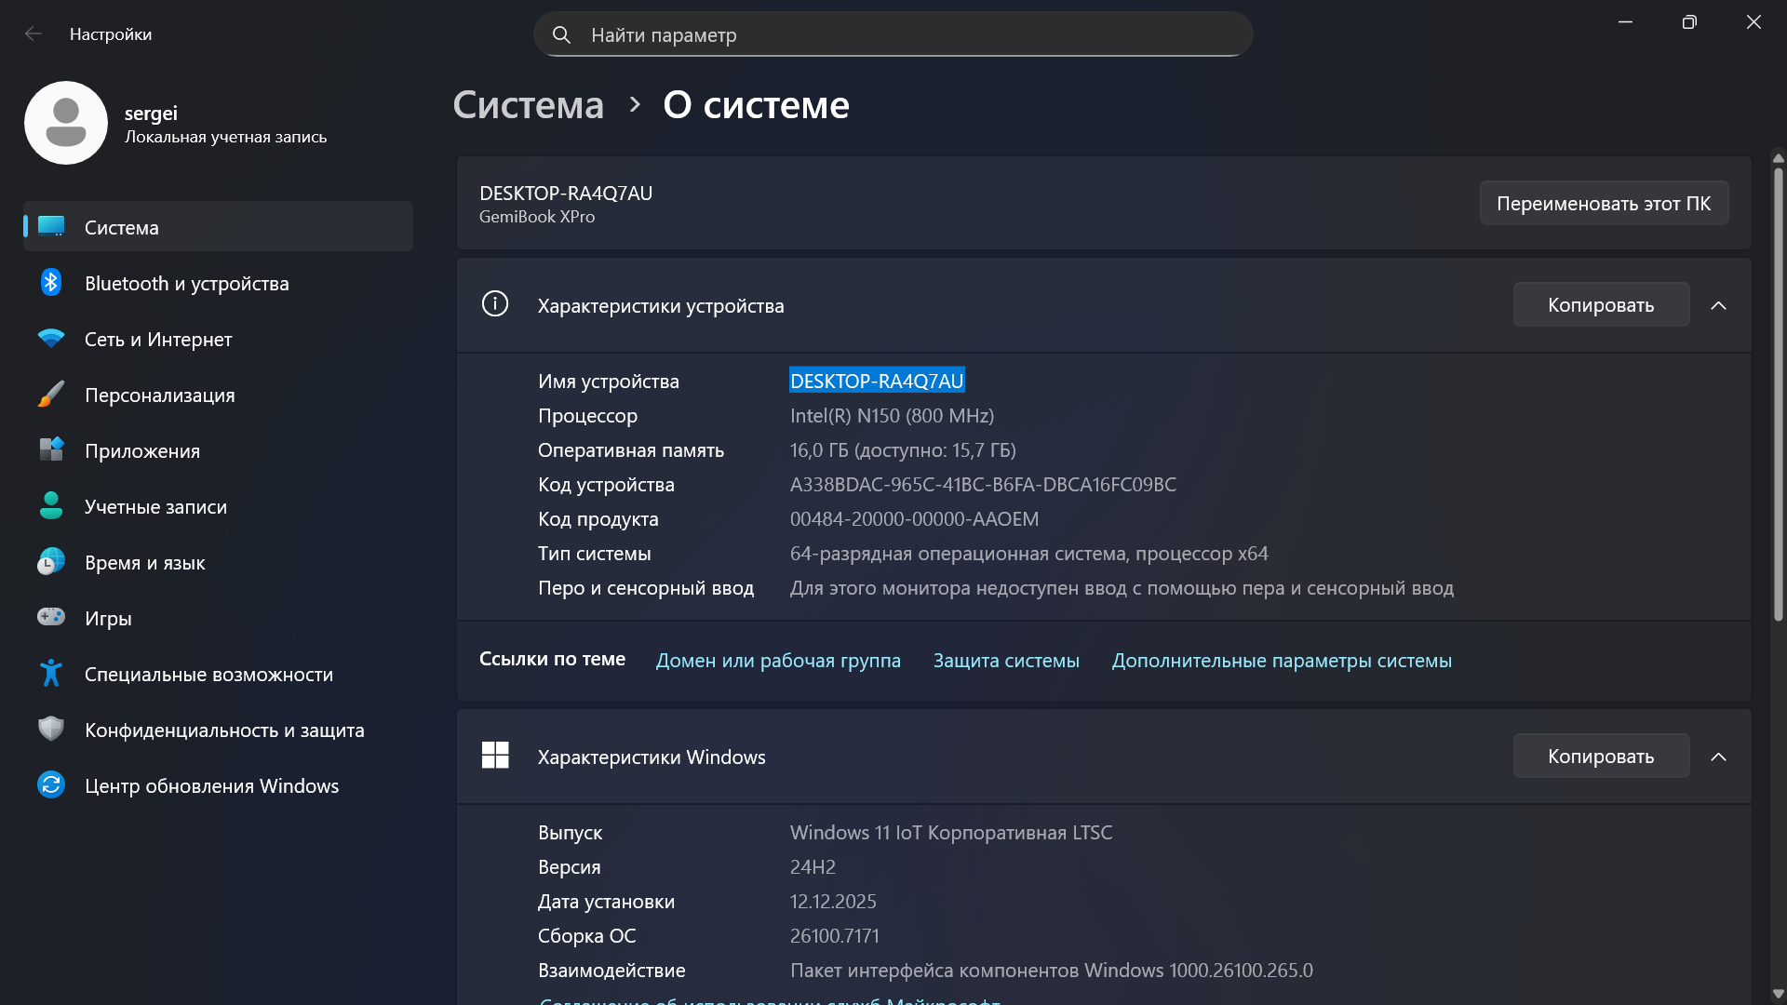
2. Версия ОС (включая № сборки)
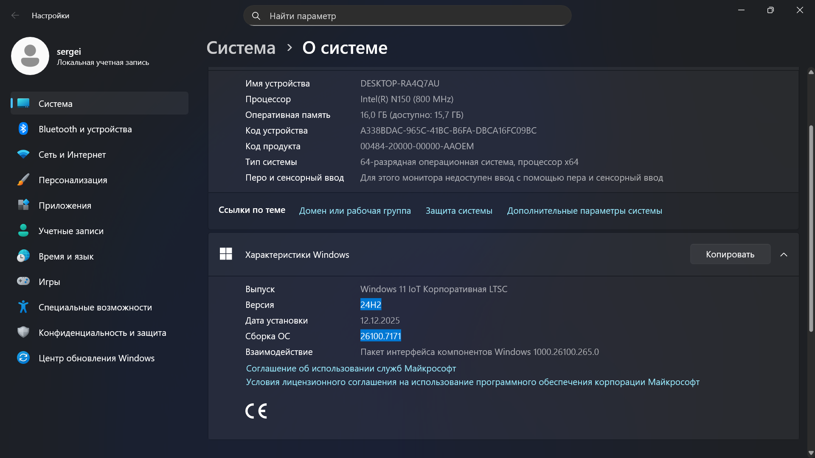
3. Модель процессора
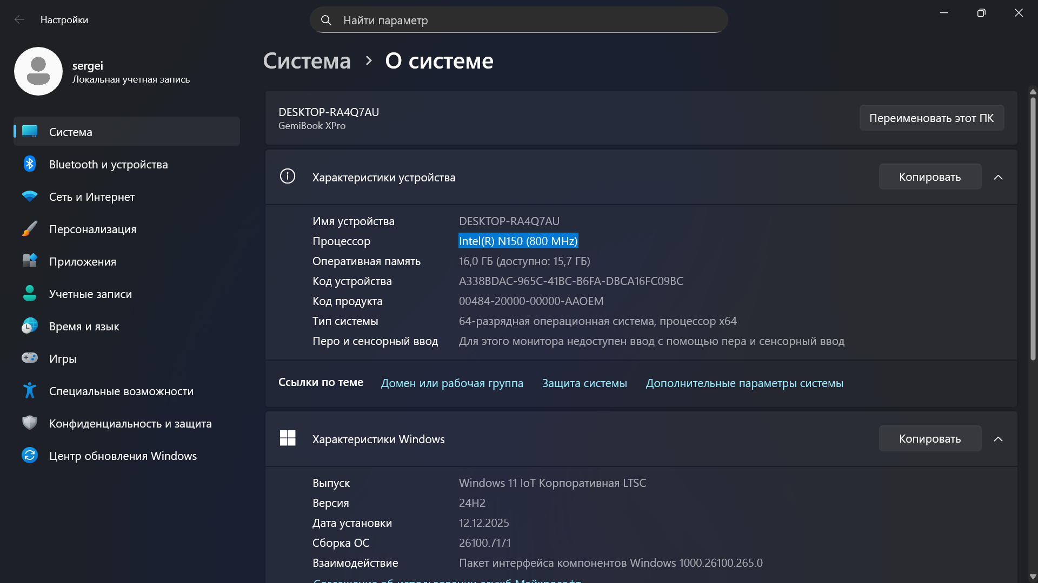
4. Объем ОЗУ
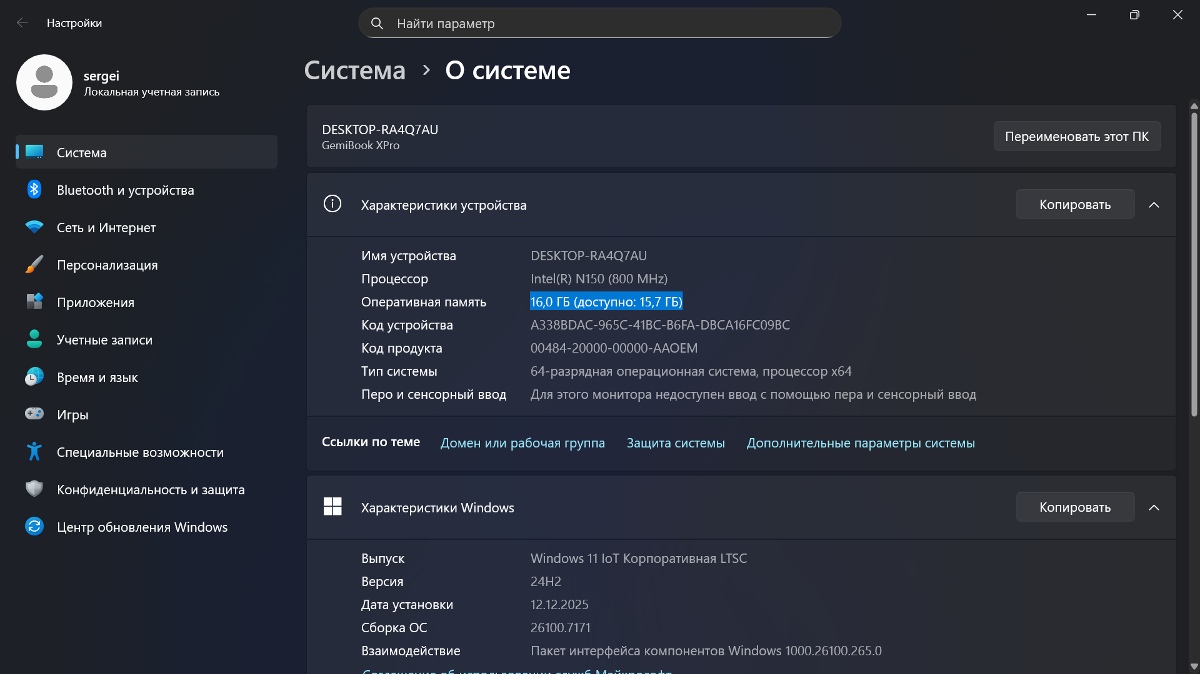 5. IP-адрес компьютера (все, если подключен к нескольким сетям)
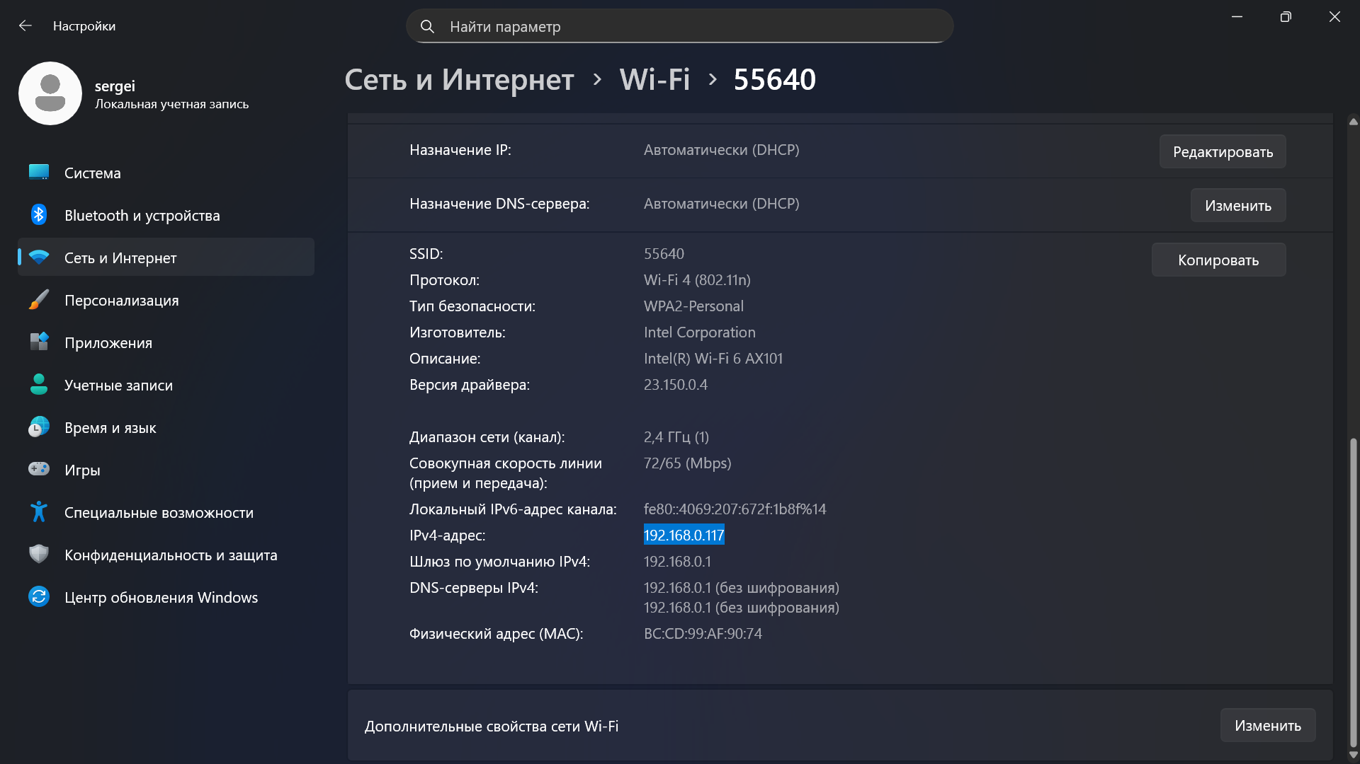
6. DNS-сервера
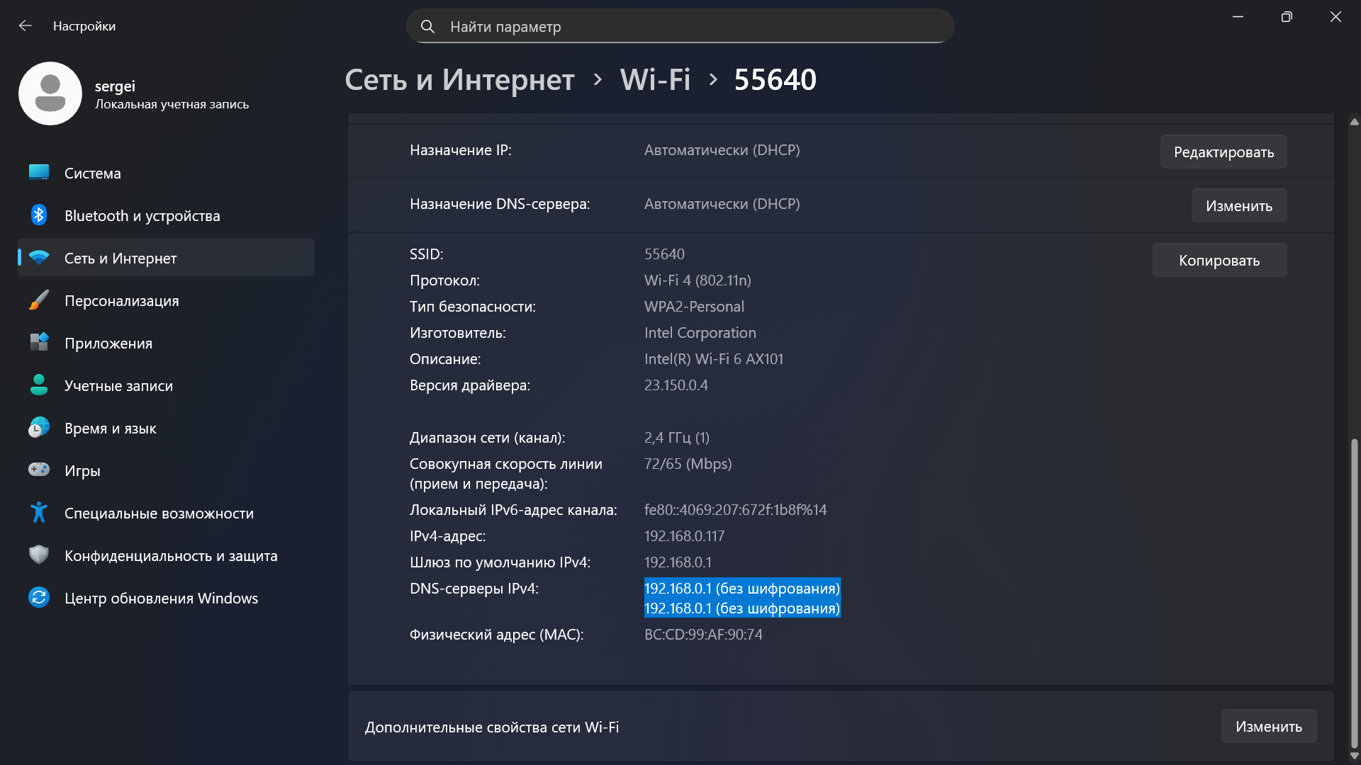
7. Шлюз по-умолчанию
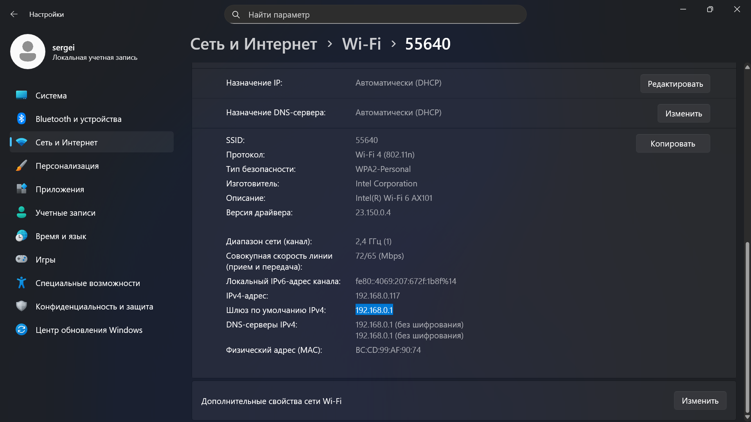 8. Серийный номер материнской платы
нет
9. Список установленного ПО
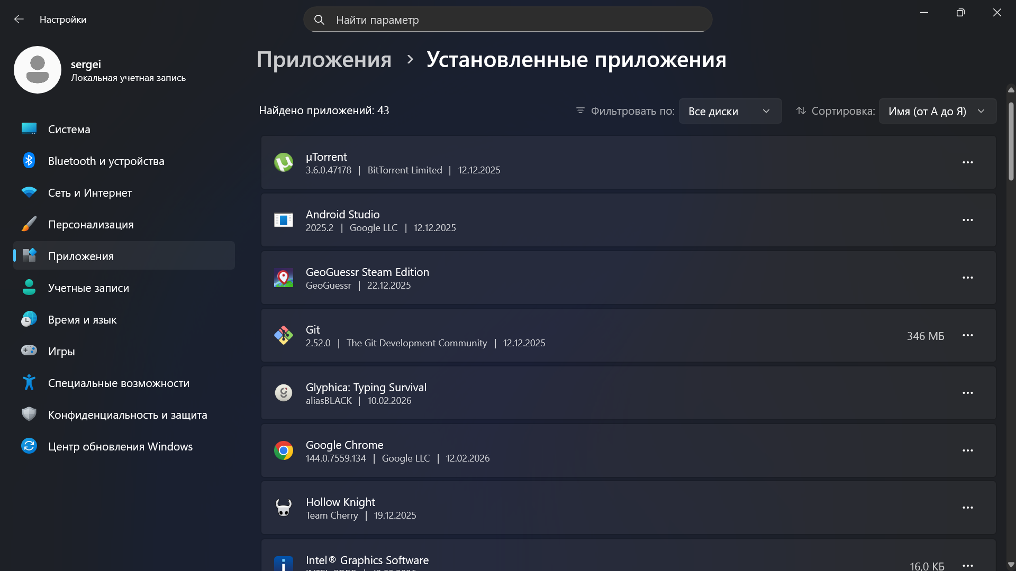
10. Список пользователей
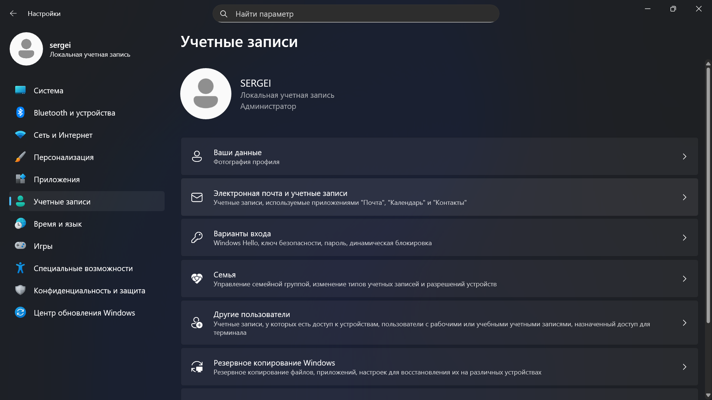
11. Общее использование способа (скриншот работы с соответствующей утилитой, на котором должно быть видно ваше ФИО и группу (для этого откройте блокнот и запишите их там) и текущую дату и время)
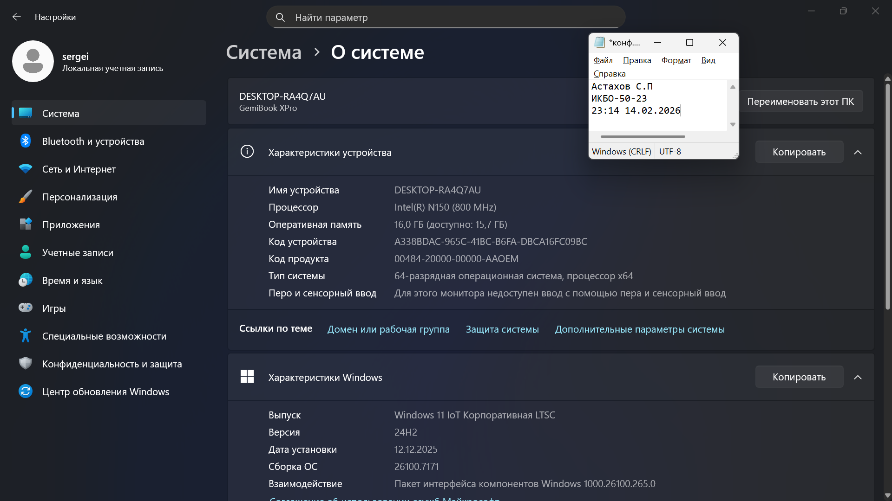
Преимущества использования данного способа: доступно везде и не нужно открывать какие-либо консоли для просмотра информации
Недостатки использования данного способа: Информация статичная, нельзя узнать больше информации что уже есть.

Способ 5. Использовать диспетчер устройств
1. Имя компьютера (сетевое)
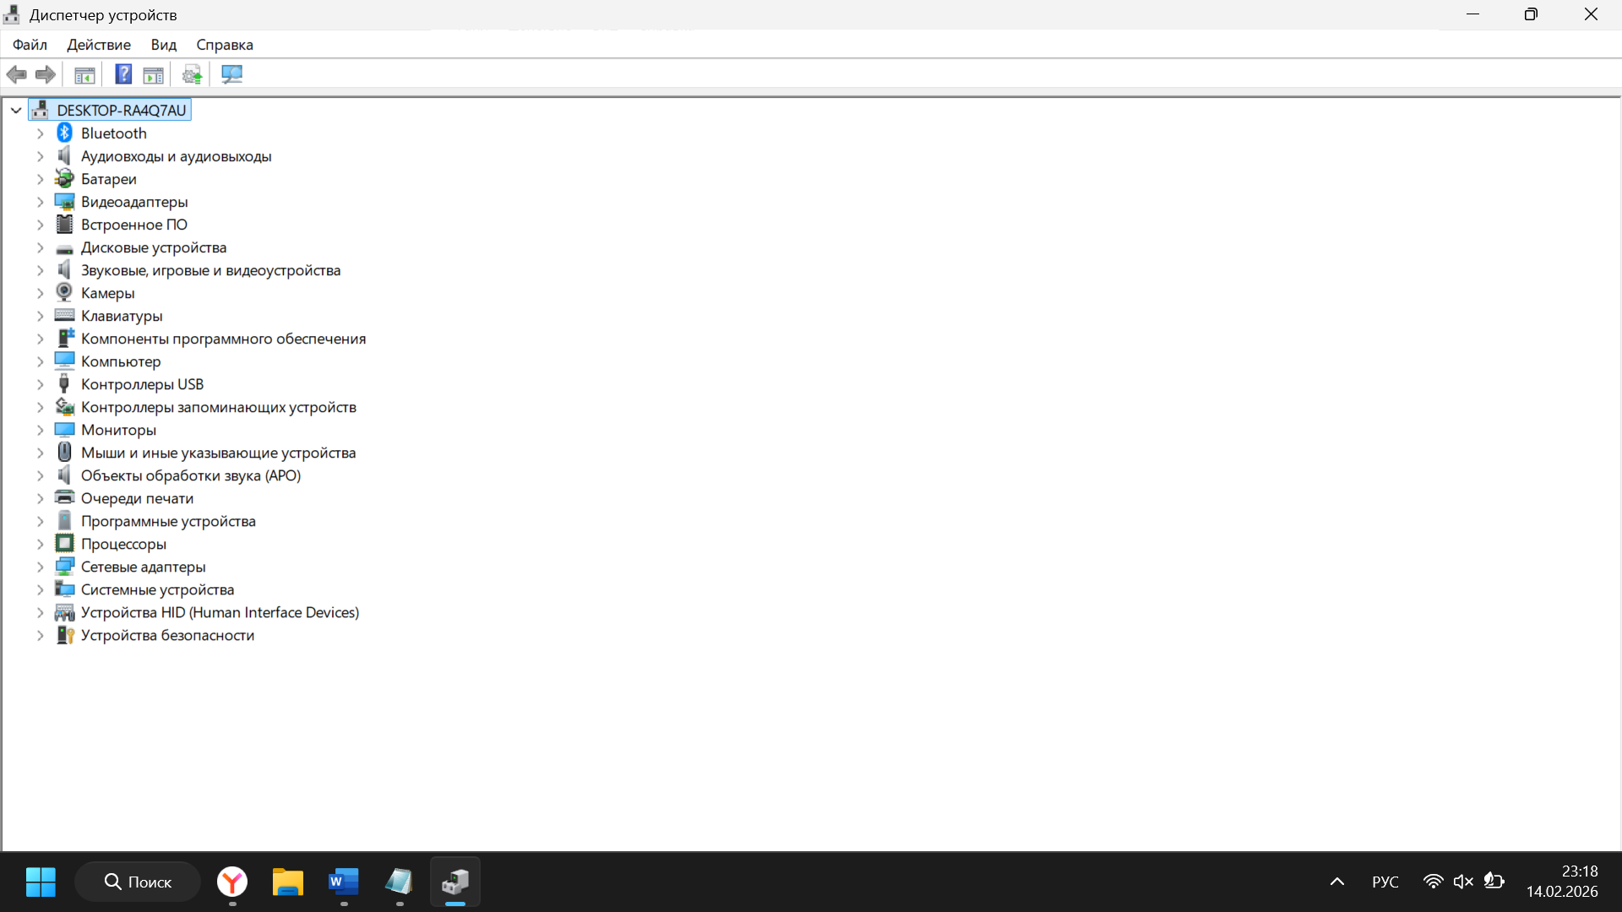
2. Версия ОС (включая № сборки)
нет
3. Модель процессора
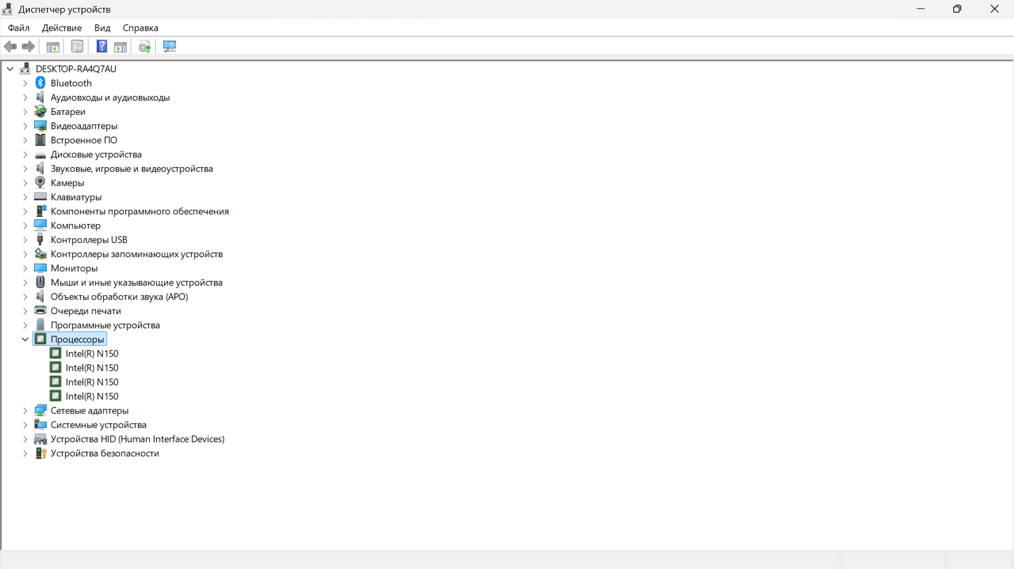
4. Объем ОЗУ
нет
5. IP-адрес компьютера (все, если подключен к нескольким сетям)
нет
6. DNS-сервера
нет
7. Шлюз по-умолчанию
нет
8. Серийный номер материнской платы
нет
9. Список установленного ПО
нет
10. Список пользователей
нет
11. Общее использование способа (скриншот работы с соответствующей утилитой, на котором должно быть видно ваше ФИО и группу (для этого откройте блокнот и запишите их там) и текущую дату и время)
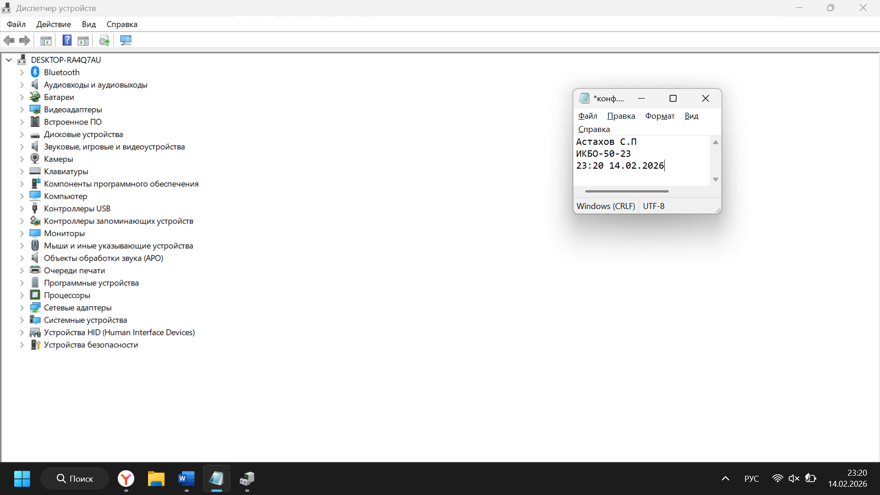
Преимущества использования данного способа: Хорошая структура
Недостатки использования данного способа: не предназначено для просмотра детальной информации о системе.

6. Сравнительная таблица:
Отметьте, какую информацию можно узнать каждым из способов и укажите полученные вами значения
П. | Значения | Способ 1  (ДА/ НЕТ) | Способ 2  (ДА/ НЕТ) | Способ 3  (ДА/ НЕТ) | Способ 4  (ДА/ НЕТ) | Способ 5  (ДА/ НЕТ)
1 | DESKTOP-RA4Q7AU | ДА | ДА | ДА | ДА | ДА
2 | 10.0.26100 | ДА | ДА | ДА | ДА | НЕТ
3 | Intel(R) N150 | ДА | ДА | ДА | ДА | ДА
4 | 16Гб | ДА | ДА | ДА | ДА | НЕТ
5 | IP  10.192.213.215(В вузе)  192.168.0.117(Дома) | ДА | ДА | ДА | ДА | НЕТ
6 | DNS  (В вузе)  62.112.113.170  62.112.113.130  (Дома)  192.168.0.1 | ДА | НЕТ | ДА | ДА | НЕТ
7 | Gateway  10.192.208.1(В вузе)  192.168.0.1(Дома) | ДА | ДА | ДА | ДА | НЕТ
8 | 38A0301N150125130106168 | НЕТ | НЕТ | ДА | НЕТ | НЕТ
9 | Список ПО | НЕТ | НЕТ | ДА | ДА | НЕТ
10 | Список пользователей | ДА | НЕТ | ДА | ДА | НЕТ

